OPĆINA JELENJE
DRAŽICE, Dražičkih boraca 64

IZVJEŠĆE O PROVEDBI PLANA

GOSPODARENJA OTPADOM U
2018. GODINI

OPĆINA JELENJE

U Dražicama, ožujak 2019.

S A D R Ž A J

- UVOD | 10
- OSNOVNI PODACI O OPĆINI JELENJE  - Površina na kojoj se Općina Jelenje prostire  - Broj stanovnika  - Naziv i broj naselja  - Komunalno društvo koje sakuplja otpad na području Općine | 10  10  13  13  14
- NAČELA I CILJEVI IZ PROPISA KOJIM SE UREĐUJE GOSPODARENJE OTPADOM  - Načela gospodarenja otpadom  - Ciljevi gospodarenja otpadom | 15  16  17
- OBVEZE U GOPODARENJU OTPADOM NA LOKALNOJ RAZINI KOJE PROIZLAZE IZ PROPISA  - Obveze Općine Jelenje  - Obveze općinskog načelnika  - Analiza realiziranih obveza | 18  18  18  22
- PLAN GOSPODARENJA OTPADOM  - Naziv Plana te gdje je Plan objavljen  - Rok važenja Plana  - Ciljevi i mjere iz Plana  - Ciljevi koji su planirani u 2018 i jesu li ostvareni | 30  30  30  30  31
- ANALIZA I OCJENA STANJA GOSPODARENJA OTPADOM NA PODRUČJU OPĆINE JELENJE  - Proizvedena količina otpada  - Podaci o sakupljenom otpadu  - Proizvodni otpad  - Građevinski otpad | 33  33  36  39  39
- OSTVARENE MJERE Z PROVEDBU PLANA  - Mjere sprečavanja nastanka otpada  - Kućno kompostiranje  - Oprema, vozila za prikupljanje ostalog otpada  - Oprema i vozila za odvojeno prikupljanje biootpada  - Postojeće ni planirane građevina za gospodarenje otpadom  - Sortirnica  - Reciklažno dvorište  - Pretovarna sortirnica  - Praćenje udjela biorazgradivog otpada u miješanom komunalnom otpadu  - Sustav naplate po količini predanog otpada  - Sanacija lokacija onečišćenih otpadom  - Odlagalište neopasnog otpada  - Lokacija s odbačenim otpadom i njihovim uklanjanjem  - Provođenje izobrazno – informativnih aktivnosti  - Izobrazba sudionika uključenih u nadzor gospodarenja otpadom | 40  40  40  41  41  42  42  43  44  44  45  46  46  46  52  53
- PREGLED REALIZIRANIH I PLANIRANIH PODATAKA U GOSPODARENJU OTPADOM | 55
- ZAKLJUČAK | 56
Korišteni pojmovi :

KRATICE – POJAŠNJENJA
CGO | Centar za gospodarenje otpadom
EE otpad | Električni i elektronički uređaji i oprema
EU | Europska unija
FZOEU | Fond za zaštitu okoliša i energetsku učinkovitost
HV | Hrvatske vode
JLS | Jedinica lokalne samouprave
MBO | Mehaničko – biološka obrada
MPOLJ | Ministarstvo poljoprivrede
MZOE | Ministarstvo zaštite okoliša i energetike
NN | Narodne novine
PET | Polietilen tereftalat
PGO | Plan gospodarenja otpadom
PGO RH | Plan gospodarenja otpadom Republike Hrvatske za razdoblje 2017. – 2022.  godine (NN 03/17)
PPU | Prostorni plan uređenja
PGŽ | Primorsko-goranska županija
POSAM | Posebna sabirna mjesta
RD | Reciklažno dvorište
RH | Republika Hrvatska
SG PGŽ | Službeni glasnik Primorsko-goranske županije
ZO | Zaštita okoliša
ZoOGO | Zakon o održivom gospodarenju otpadom (NN 94/13, 73/17)

KLJUČNI POJMOVI – POJAŠNJENJA
Biološki razgradivi otpad je otpad koji se može razgraditi biološkim aerobnim ili anaerobnim postupkom.
Biootpad je biološki razgradivi otpad iz vrtova i parkova, hrana i kuhinjski otpad iz kućanstava, restorana, ugostiteljskih i maloprodajnih objekata i slični otpad iz proizvodnje prehrambenih proizvoda.
Biorazgradivi komunalni otpad je otpad nastao u kućanstvu i otpad koji je po prirodi i sastavu sličan otpadu iz kućanstva, osim proizvodnog otpada i otpada iz poljoprivrede, šumarstva, a koji u svom sastavu sadrži biološki razgradivi otpad.
Centar za gospodarenje otpadom je sklop više međusobno funkcionalno i/ili tehnološki povezanih građevina i uređaja za obradu komunalnog otpada.
Djelatnost skupljanja otpada uključuje postupke skupljanja otpada i interventnog skupljanja otpada i postupak skupljanja u reciklažno dvorište.
Divlje odlagalište je odlagalište na koje neko naselje, skupina domaćinstava ili pojedina domaćinstva unutar neke općine ili grada odlažu svoj otpad na nekontroliran način.
Gospodarenje otpadom su djelatnosti sakupljanja, prijevoza, oporabe i zbrinjavanja i druge obrade otpada, uključujući nadzor nad tim postupcima te nadzor i mjere koje se provode na lokacijama nakon zbrinjavanja otpada, te radnje koje poduzimaju trgovac otpadom ili posrednik.
Građevni otpad je otpad nastao prilikom gradnje građevina, rekonstrukcije, uklanjanja i održavanja postojećih građevina, te otpad nastao od iskopanog materijala, koji se ne može bez prethodne oporabe koristiti za građenje građevine zbog kojeg građenja je nastao.
Izvršno tijelo jedinice lokalne samouprave je ovlašteno tijelo za izradu i podnošenje Izvješća o provedbi plana gospodarenja otpadom za prethodnu godinu.
Javna usluga prikupljanja miješanog komunalnog otpada i prikupljanja biorazgradivog komunalnog otpada je prikupljanje tog otpada na području Općine Jelenje putem spremnika od pojedinih korisnika i prijevoz tog otpada na odlagalište ŽCGO Mrišćina kojim upravlja tvrtka Eko plus d.o.o.
Krupni (glomazni) komunalni otpad je predmet ili tvar koju je zbog zapremine i/ili mase neprikladno prikupljati u sklopu usluge prikupljanja miješanog komunalnog otpada i određen je naputkom iz članka 29. stavka 11., Zakona o održivom gospodarenju otpadom (NN 94/13, 73/17, 14/19).
Komunalni otpad je otpad nastao u kućanstvu i otpad koji je po prirodi i sastavu sličan otpadu iz kućanstva, osim proizvodnog otpada i otpada iz poljoprivrede i šumarstva.
Miješani komunalni otpad je otpad iz kućanstava i otpad iz trgovina, industrije i iz ustanova koji je po svojstvima i sastavu sličan otpadu iz kućanstava, iz kojeg posebnim postupkom nisu izdvojeni pojedini materijali (kao što je papir, staklo i dr.) te je u Katalogu otpada označen kao 20 03 01.
Obrada otpada su postupci oporabe ili zbrinjavanja i postupci pripreme prije oporabe ili zbrinjavanja.
Odlagalište otpada je građevina namijenjena odlaganju otpada na površinu ili pod zemlju (podzemno odlagalište), uključujući:
- interno odlagalište otpada na kojem proizvođač odlaže svoj otpad na samom mjestu proizvodnje,
- odlagalište otpada ili njegov dio koji se može koristiti za privremeno skladištenje otpada
(npr. za razdoblje duže od jedne godine),
- iskorištene površinske kopove ili njihove dijelove nastale rudarskom eksploatacijom i/ili istraživanjem pogodne za odlaganje otpada.
Odvojeno sakupljanje je sakupljanje otpada na način da se otpad odvaja prema njegovoj vrsti i svojstvima kako bi se olakšala obrada i sačuvala vrijedna svojstva otpada.
Okoliš je prirodno okruženje: zrak, tlo, voda, klima, biljni i životinjski svijet u ukupnosti uzajamnog djelovanja i kulturna baština kao dio okruženja kojeg je stvorio čovjek.
Onečišćavanje okoliša je promjena stanja okoliša koja je posljedica štetnog djelovanja, ili izostanka potrebnog djelovanja, ispuštanja, unošenja ili odlaganja štetnih tvari, ispuštanja energije i utjecaja drugih zahvata i pojava nepovoljnih po okoliš.
Onečišćivač je svaka pravna ili fizička osoba čije djelovanje posredno ili neposredno uzrokuje onečišćavanje okoliša.
Opasni otpad je otpad koji posjeduje jedno ili više opasnih svojstava određenih Dodatkom III. Zakona o održivom gospodarenju otpadom (NN 94/13, 73/17).
Oporaba otpada je svaki postupak čiji je glavni rezultat uporaba otpada u korisne svrhe kada otpad zamjenjuje druge materijale koje bi inače trebalo uporabiti za tu svrhu ili otpad koji se priprema kako bi ispunio tu svrhu, u tvornici ili u širem gospodarskom smislu. U Dodatku II. Zakona o održivom gospodarenju otpadom (NN 94/13, 73/17) sadržan je popis postupaka oporabe koji ne isključuje druge moguće postupke oporabe.
Otpad je svaka tvar ili predmet koji posjednik odbacuje, namjerava ili mora odbaciti. Otpadom se smatra i svaki predmet i tvar čije su sakupljanje, prijevoz i obrada nužni u svrhu zaštite javnog interesa.
Otpad iz gospodarstva je otpad koji nastaje kod obavljanja poslovne i druge djelatnosti, te rada ustanova, udruga i dr. organizacija.
Posuda za otpad je tipizirana posuda s kotačima zapremine 80, 120, 240 i 1.100 litara izrađena po normi EN840.
Postupci gospodarenja otpadom su: sakupljanje otpada, interventno sakupljanje otpada, priprema za ponovnu uporabu, priprema prije oporabe i zbrinjavanja, postupci oporabe i zbrinjavanja, trgovanje otpadom, posredovanje u gospodarenju otpadom, prijevoz otpada, energetska oporaba određenog otpada, sakupljanje otpada u reciklažno dvorište i privremeno skladištenje vlastitog proizvodnog otpada.
Pretovarna stanica (transfer stanica) je građevina za skladištenje, pripremu i pretovar otpada namijenjenog prijevozu prema mjestu njegove oporabe ili zbrinjavanja.
Problematični otpad je opasni otpad iz podgrupe 20 01 Kataloga otpada koji uobičajeno nastaje u kućanstvu te opasni otpad koji je po svojstvima, sastavu i količini usporediv s opasnim otpadom koji uobičajeno nastaje u kućanstvu pri čemu se problematičnim otpadom smatra sve dok se nalazi kod proizvođača tog otpada.
Reciklažno dvorište je nadzirani ograđeni prostor namijenjen odvojenom prikupljanju i privremenom skladištenju manjih količina posebnih vrsta otpada.
Reciklažno dvorište za građevinski otpad je građevina namijenjena razvrstavanju, mehaničkoj obradi i privremenom skladištenju građevinskog otpada. Reciklažno dvorište za građevinski otpad ne smatra se reciklažnim dvorištem iz članka 4. točke 49. Zakona.
Recikliranje je svaki postupak oporabe, uključujući ponovnu preradu organskog materijala, kojim se otpadni materijali prerađuju u proizvode, materijale ili tvari za izvornu ili drugu svrhu osim uporabe otpada u energetske svrhe, odnosno prerade u materijal koji se koristi kao gorivo ili materijal za zatrpavanje.
Sanacija onečišćenog tla je skup aktivnosti i radova radi uklanjanja posljedica onečišćenja tla otpadom kojima se vraćaju, ako je to moguće, prirodna svojstva tla ili se tlo priprema za novu namjenu.
Skladištenje otpada je privremeni smještaj otpada najduže do godinu dana.
Sakupljanje otpada je prikupljanje otpada, uključujući prethodno razvrstavanje otpada i skladištenje otpada u svrhu prijevoza na obradu.
Spremnik za otpad (kontejner) je tipizirani metalni ili plastični zatvoreni spremnik zapremine 5 do 10 m³.
Sprječavanje nastanka otpada su mjere poduzete prije nego li je tvar, materijal ili proizvod postao otpad, a kojima se smanjuju:
- količine otpada uključujući ponovnu uporabu proizvoda ili produženje životnog vijeka proizvoda,
- štetan učinak otpada na okoliš i zdravlje ljudi ili
- sadržaj štetnih tvari u materijalima i proizvodima.
Tipska vreća davatelja je doplatna plastična vreća kroz čiju se nabavnu cijenu plaća sakupljanje, odvoz i odlaganje otpada koji prelazi volumen posude za otpad. Korištenje tipske vreće je namijenjeno isključivo za zbrinjavanje viška miješanog komunalnog otpada koji se nije mogao zbrinuti u obveznim posudama ili spremnicima za otpad.
Zbrinjavanje otpada je svaki postupak koji nije oporaba otpada, uključujući slučaj kad postupak kao sekundarnu posljedicu ima obnovu tvari ili energije. U Dodatku I. Zakona o održivom gospodarenju otpadom (NN 94/13, 73/17) sadržan je popis postupaka zbrinjavanja koji ne isključuje druge moguće postupke zbrinjavanja otpada.

Postupci oporabe (R) i zbrinjavanja (D)
Oznaka postupka | Naziv postupka
D1 | Odlaganje otpada u ili na tlo (na primjer odlagalište itd.)
D2 | Obrada otpada u tlu (na primjer biološka razgradnja tekućeg ili muljevitog otpada  u tlu itd.)
D3 | Duboko utiskivanje otpada (na primjer utiskivanje otpada crpkama (u bušotine, iscrpljena ležišta soli, prirodne šupljine itd.)
D4 | Odlaganje otpada u površinske bazene (na primjer odlaganje tekućeg ili muljevitog otpada u jame, bazene, lagune itd.)
Oznaka postupka | Naziv postupka
D5 | Odlaganje otpada na posebno pripremljeno odlagalište (na primjer odlaganje u povezane komore koje su poklopljene i izolirane jedna od druge kao i od okoliša itd.)
D6 | Ispuštanje otpada u kopnene vode isključujući mora/oceane
D7 | Ispuštanje u mora/oceane uključujući i ukapanje u morsko dno
D8 | Biološka obrada koja nije specificirana drugdje u ovim postupcima, a koja za posljedicu ima konačne sastojke i mješavine koje se zbrinjavaju bilo kojim postupkom d1 do d12
D9 | Fizikalno-kemijska obrada otpada koja nije specificirana drugdje u ovim postupcima, a koja za posljedicu ima konačne sastojke i mješavine koje se zbrinjavaju bilo kojim postupkom d1 do d12 (na primjer isparivanje, sušenje, kalciniranje itd.)
D10 | Spaljivanje otpada na kopnu
D11 | Spaljivanje otpada na moru
D12 | Trajno skladištenje otpada (na primer smještaj spremnika u rudnike itd.)
D13 | Spajanje ili miješanje otpada prije podvrgavanja bilo kojem postupku D1 do D12
D14 | Ponovno pakiranje otpada prije podvrgavanja bilo kojem od postupaka d 1 do d  13
D15 | Skladištenje otpada prije primjene bilo kojeg od postupaka zbrinjavanja d 1 do d 14 (osim privremenog skladištenja otpada na mjestu nastanka, prije skupljanja)
R1 | Korištenje otpada uglavnom kao goriva ili drugog načina dobivanja energije
R2 | Obnavljanje/ regeneracija otpadnog otapala
R3 | Recikliranje/obnavljanje otpadnih organskih tvari koje se ne koriste kao otapala  (uključujući kompostiranje i druge procese biološke pretvorbe)
R4 | Recikliranje/obnavljanje otpadnih metala i spojeva metala
R5 | Recikliranje/obnavljanje drugih otpadnih anorganskih materijala
R6 | Regeneracija otpadnih kiselina ili lužina
R7 | Oporaba otpadnih sastojaka koji se koriste za smanjivanje onečišćenja
R8 | Oporaba otpadnih sastojaka iz katalizatora
R9 | Ponovna prerada otpadnih ulja ili drugi načini ponovne uporabe otpadnih ulja
R10 | Tretiranje tla otpadom u svrhu poljoprivrednog ili ekološkog poboljšanja
R11 | Korištenje otpada nastalog bilo kojim postupkom R1 do R10
R12 | Mijenjanje otpada radi primjene bilo kojeg od postupaka oporabe R1 do R11
R13 | Skladištenje otpada prije bilo kojeg od postupaka oporabe R1 do R12 (osim privremenog skladištenja na mjestu nastanka, prije skupljanja)

1. UVOD
Plan gospodarenja otpadom Općine Jelenje (u daljnjem tekstu: Plan) donesen je za period 2016. do 2022. godina, a objavljen je u Službenim novinama Primorsko-goranske županije br. 15/16.. Plan na sveobuhvatan način daje pregled stanja i potreba u gospodarenju otpadom na području Općine Jelenje te podatke o obvezi Općine Jelenje u području gospodarenja otpadom prema važećim zakonskim propisima, lokacijama, analizi stanja i potreba, podacima o vrstama i količinama otpada, podatke o postojećim i planiranim građevinama, podatke o lokacijama odbačenog otpada, aktivnostima i mjerama za ostvarenje ciljeve sprječavanja otpada, opće mjere za gospodarenje otpadom, rokove i nositelje provedbenih mjera te sve ostalo potrebno za provođenje predmetnog Plana.

2. OSNOVNI PODACI O OPĆINI JELENJE

Ovom točkom dani su osnovni podaci o Općini Jelenje, njezinom makro i mikro smještaju, zemljopisne značajke, demografske karakteristike i gospodarska obilježja, te ostali podaci relevantni za problematiku gospodarenja otpadom na području Općine.

2.1. Površina na kojoj se prostire Općina Jelenje
Općina Jelenje nalazi se u sjeverozapadnome dijelu Primorsko-goranske županije i poveznica je obalnoga i planinskoga dijela Županije. Prostire se na 142 četvorna kilometra kraškoga terena, na prosječnoj nadmorskoj visini od 300 metara. Od Grada Rijeke udaljena je 15 km, a od Opatije 20 km. Glavni Općina Republike Hrvatske - Zagreb udaljen je 155 km. Općina Jelenje graniči s Gradom Čabrom na sjeveroistoku, s općinama Klana i Viškovo na zapadu, Općinom Jelenje na istoku, dok na jugu graniči s Gradom Rijeka.
Slika 1.
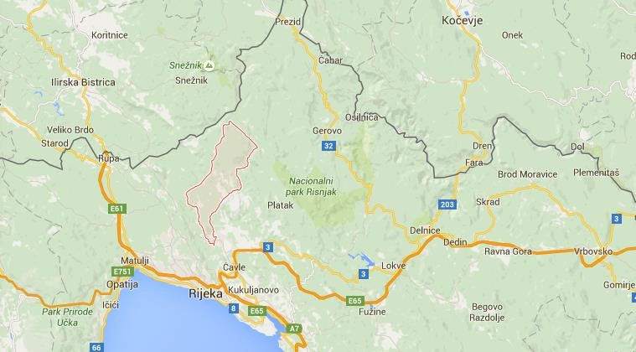
Izvor: Google maps, https://www.google.hr/maps

Slika 2.
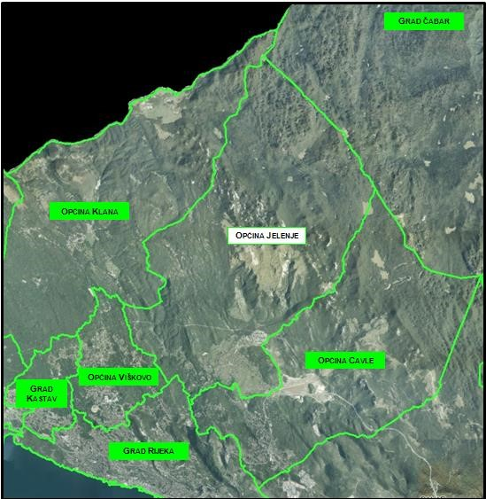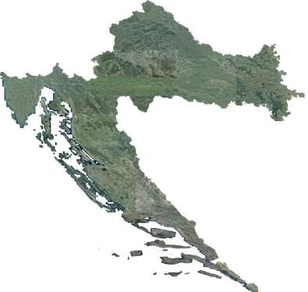

Općina Jelenje je kao jedinica lokalne samouprave određena Zakonom o područjima županija, gradova i općina u Republici Hrvatskoj (NN 90/92 i 58/93) i u njenom se sastavu nalazi ukupno 17 naselja: Brnelići, Baštijani, Drastin, Dražice (središte Općine), Jelenje, Kukuljani, Lubarska, Lukeži, Lopača, Martinovo Selo, Milaši, Podhum, Podkilavac, Ratulje, Trnovica, Valići i Zoretići. Općina na sjevernom dijelu zalazi u obručku skupinu planina, a zapadnim dijelom protječe Rječina. Na prostoru Općine pretežito prevladavaju građevine stambene namjene, dok u dolini Rječine i na Grobničkome polju najveći dio područja čine nenaseljene šumske i pašnjačke površine.
Kroz Općinu ne prolaze magistralni prometni pravci te je od mora odvojena područjem grada Rijeke.
2.1.1. Reljefne karakteristike
Općina Jelenje smještena je na području Grobnišćine te dijeli značajke toga reljefnog područja, odnosno na području Općine prevladava krški reljefni segment.
Uz rubove grobničkoga polja uzdiže se tridesetak planinskih vrhova koji su nazvani Grobničke Alpe. Mnogi od tih vrhova viši su od tisuću metara: Sušica 1414 m, Veliki Obruč (1376 m), Fratar (1353 m), Suhi vrh (1280 m), Osoje (Osoji) (1340 m), Crni vrh (1335 m), Gornik (1322 m), Paklenski vrh (1334 m), Jasenovica (Jesenovica) (1338 m), Kuk (1087 m), Hahlić (1100 m).
Ispod Obruča i okolnoga lanca proteže se Grobničko polje (279-327 m). Grobničko polje prostire se na 15 četvornih kilometara. Brdo Hum dijeli Polje na istočni dio koji je viši, krševitiji i manje nastanjen te obiluje velikim količinama šljunaka i na zapadni - plodniji, zeleniji i nastanjeniji dio. Na zapadnome se dijelu, oko Dražica, Molnara i Zastenica, prostire obradivo tlo ispod kojeg su debeli slojevi pijeska. Grobničko polje prekriveno je pjeskovito-glinovitim i šljunkovito-pjeskovitim fluvioglacijalnim materijalom, a okruženo je pretežito višim i pošumljenim vapnenačkim zemljištem gornje krede te srednje i donje jure.
Podno brda Kičej izvire Rječina, dugačka 18 km, a široka do 16 m. Rječina se ulijeva u Jadransko more u Gradu Rijeci koji od 1915. godine opskrbljuje pitkom vodom. U litološkom sastavu porječja Rječine sudjeluju karbonatne i klasične naslage različite vodopropusnosti. Zapadno od Jelenja su vodopropusne naslage zbog čega za vrijeme većih oborina izbijaju manji izvori. Karbonatne stijene u čijem sastavu prevladavaju disolutni vapnenci raznih starosti i formacija protežu se u širokom luku sve od Snježnika pa do Grobničkoga polja i na njima je nastao tipičan krški reljef ogoljelih uzvišenja i brojnih ponikava na dnu kojih je crvenica.
2.1.2. Klimatske karakteristike
Klima na području općine Jelenje je mediteransko – kontinentalna. Bez obzira na učestala hladna zračna strujanja, općina Jelenje je područje relativno tople klime.
Ovisno o nadmorskoj visini i području unutar Općine, razlikujemo nekoliko varijacija mediteransko – kontinentalnoga tipa klime.
Područje Grobničkoga polja i Rječine ima umjereno toplu sredozemnu kišnu klimu čije su karakteristike vruća ljeta sa srednjom mjesečnom temperaturom iznad 22˚C. Zimsko kišno razdoblje donosi maksimum između listopada i studenog, dok je za proljetno razdoblje maksimum između travnja i lipnja. Srednja godišnja temperatura iznosi 13,1˚C, a srednja godišnja količina padalina kreće se između 1.600 i 2.400 mm. Od vegetacije nalazimo hrast medunac, bijeli grab te crni grab sa šašikom.
Na umjereno toplu sredozemnu kišnu klimu nastavlja se prelazni tip šumske klime, odnosno umjereno topla kišna klima. Taj tip klime nema sušnoga razdoblja, a padaline su podjednako raspoređene tijekom cijele godine. Srednja godišnja temperatura kreće se između 7 i 8˚C sa srednjom količinom padalina između 2000 i 3000 mm. Od vegetacije je prisutna bukova šuma s jasenskom šašikom, bukovo - jelova šuma, jela na kamenim blokovima te planinske livade.
Najveći dio područja općine Jelenje pripada borealnom tipu klime, pod koji spadaju glavni vrhovi Risnjak, Jelenac, Snježnik, Guslice, Fratar, Obruč i Smrekovac. U najhladnijem mjesecu temperatura je niža od - 3˚C, dok je temperatura najtoplijega mjeseca iznad 10˚C. Ljeta su topla, a zime oštre.
Glavni vjetrovi ovoga područja su bura i jugo. U zimskom, proljetnom i jesenskom razdoblju prevladava bura (na kritičnim pozicijama doseže brzinu i do 35 m/s). Jugo je na području općine
Jelenje znatno slabije nego bura, ali donosi nepovoljne vremenske prilike u obliku kiše i oborina.
Blaga klima i čist okoliš predstavljaju prednost za razvoj općine Jelenje što najbolje dokazuje činjenica da je u prošlosti u Općini djelovalo klimatsko lječilište Lopača. Pored turističkih djelatnosti, klima pogoduje i naseljavanju stanovništva na područje Općine što je od velike važnosti s obzirom na to da je ljudski faktor glavni pokretač razvoja. Bura koja povremeno donosi neprilike nije prisutna u toj mjeri da bi ugrožavala razvoj u bilo kojem području života i djelovanja stanovništva.
2.2. Stanovništvo
Prema popisu stanovništva iz 2001. godine, Općina Jelenje imala je 4.877 stanovnika, dok prema popisu stanovništva 2011. godine Općina Jelenje broji 5.344 stanovnika.
Dok je na razini regije trend pada broja stanovništva postojan, na području općine Jelnje unutar prostorne cjeline P1_{b}, očitava se, mjestimično, značajan porast broja stanovništva. Iako je prirodno kretanje na navedenom području negativno, kako je prikazano tabelom u nastavku, porast broja stanovništva može se protumačiti kroz mehaničko kretanje stanovništva, te trend pojačane deurbanizacije.

2.3. Broj i naziv naselja u Općini Jelenje
Stanovništvo je naseljeno redom u sljedećih 17 naselja: Baštijani, Brnelići, Drastin, Dražice, Jelenje, Kukuljani, Lopača, Lubarska, Lukeži, Martinovo Selo, Milaši, Podhum, Podkilavac, Ratulje, Trnovica, Valići i Zoretići.
Tabela 5: Broj stanovnika po naseljima u Općini Jelenje
NAZIV NASELJA | BROJ STANOVNIKA
NAZIV NASELJA | 2001. | 2011.
Baštijani | 17 | 18
Brnelići | 83 | 85
Drastin | 20 | 17
Dražice | 1 805 | 2.093
Jelenje | 410 | 425
Kukuljani | 82 | 87
Lopača | 71 | 87
Lubarska | 85 | 114
Lukeži | 181 | 193
Martinovo Selo | 129 | 117
Milaši | 60 | 76
Podhum | 1 343 | 1.446
Podkilavac | 320 | 332
Ratulje | 109 | 114
Trnovica | 61 | 47
Valići | 3 | 1
Zoretići | 98 | 92
UKUPNO | 4.877 | 5.344

2.4. Komunalno društvo koje sakuplja komunalni otpad
Prikupljanje i odvoz komunalnog otpada koji nastaje u kućanstvima i gospodarstvu obavlja trgovačko društvo KD Čistoća d.o.o. Rijeka. KD Čistoća d.o.o. Rijeka trgovačko je društvo čija je djelatnost odvoz komunalnog i glomaznog otpada na području gradova Rijeke, Kastva, Kraljevice i Bakra te općina Kostrene, Jelenje, Čavle, Viškovo i Klana. Odvoz otpada se obavlja pomoću raznih specijalnih vozila kojima se odvozi otpad.
Prikupljanje i odvoz komunalnog i glomaznog otpada obavlja KD Čistoća s vozilima različite namjene.
Opća ocjena je da su vozila u dobrom stanju i dobro održavana. Prema dinamici odvoza sva vozila imaju odgovarajuće frekvencije i rute te je za postojeće stanje broj istih dostatan.
Postojeći kapaciteti za postupanje s otpadom na području Općine Jelenje, u ovom trenutku, u potpunosti su ovisni o tehničkim kapacitetima i mogućnostima komunalnog društva KD Čistoća d.o.o. Rijeka (u daljem tekstu: KD Čistoća) koje se bavi prikupljanjem, odvozom i zbrinjavanjem otpada na području Općine.
Uz komunalni otpad, KD Čistoća odvozi i neopasni proizvodni otpad koji nastaje u proizvodnim procesima u industriji, obrtu i drugim procesima, a po sastavu i svojstvima se razlikuje od komunalnog otpada.
Područje obuhvata komunalne djelatnosti KD Čistoće obuhvaća površinu od 516,16 km². Prikupljeni otpad s područja Općine Jelenje odvozi se i odlaže na CGO Marišćina kojim upravlja tvrtka Eko-plus d.o.o., dok se reciklabilni otpad predaje ovlaštenim oporabiteljima na zbrinjavanje.
Glomazni otpad se organizirano prikuplja i odvozi putem tzv. „grajfera“. Otpad se prikuplja i odvozi prema unaprijed utvrđenom planu. Otpad se prikuplja na kućnim adresama građana i na neplanskim lokacijama (uz postojeće spremnike za komunalni otpad).

3. NAČELA I CILJEVI IZ PROPISA KOJIM SE UREĐUJE GOSPODARENJE OTPADOM
Načela i ciljevi utvrđeni su propisima kojim se uređuje gospodarenje otpadom. Osnovni propisi kojim se uređuje gospodarenje otpadom na području Općine Jelenje su:
Zakon o održivom gospodarenju otpadom (NN 94/13, 73/17, 14/19) (u nastavku ZoOGO).
Okvir za uspostavu cjelovitog sustava gospodarenja otpadom s jasno propisanim obavezama, odgovornostima i mehanizmima kontrole, postavljen je donošenjem Zakona o održivom gospodarenju otpadom (NN 94/13, 73/17, 14/19) (u nastavku ZoOGO). Navedenim se zakonom područje upravljanja tokovima otpada u RH u cijelosti usklađuje s europskom pravnom stečevinom, što znači usvajanje europskih standarda u cjelokupnom području zaštite okoliša koje se odnosi na otpad.
Plan gospodarenja otpadom Republike Hrvatske za razdoblje 2017. – 2022. godine (NN 3/17)
Planom gospodarenja otpadom Republike Hrvatske za razdoblje 2017. – 2022. godine (NN 3/17) određuje i usmjerava gospodarenje otpadom te na temelju analize postojećeg stanja na području gospodarenja otpadom i ciljeva gospodarenja otpadom i ciljeva za pojedine sustave gospodarenja posebnim kategorijama otpadom. Također, određuju se mjere za unaprjeđivanje postupaka pripreme za ponovnu uporabu, recikliranje i drugih postupaka oporabe i zbrinjavanja otpada na kopnenom i morskom prostoru RH.
Ciljevi koje je Strategija definirala u području gospodarenja otpadom su strateški i kvantitativni izbor koji polazi od temeljnih načela i shvaćanja kako postoji hijerarhija u samom sustavu gospodarenja otpadom. Ostvarivanje strateških ciljeva jamči jačanje sustava i njegovo funkcioniranje, a kvantitativni ciljevi određuju dinamiku ostvarivanja strateških ciljeva.
Strategijom se utvrđuju sljedeći strateški ciljevi gospodarenja otpadom:
- Izbjegavanje nastajanja i smanjivanje količina otpada na izvoru te otpada kojega se mora odložiti, uz materijalnu i energetsku oporabu otpada;
- Razvitak infrastrukture za cjeloviti sustav gospodarenja otpadom IVO (izbjegavanje, vrednovanje – oporaba, odlaganje): stvaranje uvjeta za učinkovito funkcioniranje sustava;
- Smanjivanje rizika od otpada;
- Doprinos zaposlenosti u Hrvatskoj;
- Edukacija upravnih struktura, stručnjaka i javnosti za rješavanje problema gospodarenja otpadom.
Strategijom su utvrđeni kvantitativni ciljevi koji određuju dinamiku ostvarivanja strateških ciljeva, a prikazani su sljedećim tablicama 1. – 3. Rokovi su utvrđeni s pretpostavljenim vremenskim pomacima u odnosu na regulativu EU.
Direktiva 2008/98/EZ Europskoga parlamenta i Vijeća o otpadu
Općim se programom djelovanja Unije za okoliš do 2020. „Živjeti dobro unutar granica našeg planeta” te Desetogodišnjom razvojnom strategijom Europa 2020 EU planira provedba mjera kako bi se gospodarstvo Unije preobratilo na ono kružno - resursno učinkovito, zeleno i konkurentno. Sedmim se programom djelovanja za okoliš osigurava također da se do 2020., između ostalog, otpadom sigurno upravlja kao resursom. Potpuna provedba zakonodavstva EU o otpadu uključivat će primjenu hijerarhije otpada u skladu s Direktivom 2008/98/EZ Europskoga parlamenta i Vijeća o otpadu i ukidanju određenih direktiva (SL L 312, 22. 11. 2008.) i učinkovito korištenje tržišnih instrumenata i drugih mjera kako bi se osiguralo.

Akti Općine Jelenje
Obaveza JLS je donošenje Plana gospodarenja otpadom jedinice lokalne samouprave (u nastavku PGO) za šestogodišnje razdoblje koji mora biti usklađen s odredbama ZoOGO-a i PGO RH. Obveza jedinice lokalne samouprave detaljno su razrađene u točci 4.

3.1. Načela gospodarenja otpadom
Gospodarenje otpadom temelji se na uvažavanju načela zaštite okoliša propisanih zakonom kojim se uređuje zaštita okoliša i pravnom stečevinom Europske unije, načelima međunarodnog prava zaštite okoliša te znanstvenih spoznaja, najbolje svjetske prakse i pravila struke, a osobito na sljedećim načelima:

- načelo „onečišćivač plaća „ – proizvođač otpada, prethodni posjednik otpada, odnosno
 |  | posjednik otpada snosi troškove mjera gospodarenja otpadom, te je financijski odgovoran za provedbu sanacijskih mjera zbog štete koju je prouzročio ili bi je mogao prouzročiti otpad;
2. | načelo „blizine“ | – obrada otpada mora se obavljati u najbližoj odgovarajućoj građevini ili uređaju u odnosu na mjesto nastanka otpada, uzimajući u obzir gospodarsku učinkovitost i prihvatljivost za okoliš;
3. | načelo „samodostatnosti“ | – gospodarenje otpadom će se obavljati na samodostatan način omogućavajući neovisno ostvarivanje propisanih ciljeva na razini države, a uzimajući pri tom u obzir zemljopisne okolnosti ili potrebu za posebnim građevinama za posebne kategorije otpada;
4. | načelo „slijedivosti“ | – utvrđivanje porijekla otpada s obzirom na proizvod, ambalažu i proizvođača tog proizvoda kao i posjed tog otpada uključujući i obradu.

U svrhu sprječavanja nastanka otpada te primjene propisa i politike gospodarenja otpadom primjenjuje se red prvenstva gospodarenja otpadom, i to:
Slika 1.






Najpoželjnije
1

2

3

4

sprječavanje nastanka otpada priprema za ponovnu uporabu
recikliranje
drugi postupci oporabe npr. energetska oporaba
Najmanje poželjno
5

3.2. Ciljevi za gospodarenje otpadom
Planom gospodarenja otpadom Općine Jelenje za razdoblje od 2016. do 2022. planirani su ciljevi koje treba ostvariti do 2022. godine. Ciljevi su prikazani u nastavku.

Tablica1. : Ciljevi za gospodarenje otpadom koje je potrebno postići do 2022. godine
CILJEVI
1. UNAPRIJEDITI SUSTAV  GOSPODARENJA KOMUNALNIM  OTPADOM | 1.1 | Smanjiti ukupnu količinu proizvedenog komunalnog otpada za 5% do 2022. godine u odnosu na ukupno proizvedenu količinu komunalnog otpada u 2017. godini.
1. UNAPRIJEDITI SUSTAV  GOSPODARENJA KOMUNALNIM  OTPADOM | 1.2 | Odvojeno prikupiti 60% mase proizvedenog komunalnog otpada (prvenstveno papir, staklo, plastika, metal, biootpad i dr.).
1. UNAPRIJEDITI SUSTAV  GOSPODARENJA KOMUNALNIM  OTPADOM | 1.3 | Odvojeno prikupiti 40% mase proizvedenog biootpada koji je sastavni dio komunalnog otpada.
1. UNAPRIJEDITI SUSTAV  GOSPODARENJA KOMUNALNIM  OTPADOM | 1.4 | Odložiti na odlagališta manje od 25% mase proizvedenog komunalnog otpada.
2. UNAPRIJEDITI SUSTAV  GOSPODARENJA POSEBNIM  KATEGORIJAMA OTPADA | 2.1 | Odvojeno prikupiti 75% mase proizvedenog građevnog otpada.
 | 2.6 | Unaprijediti sustav gospodarenja ostalim posebnim kategorijama otpada.
3. SANIRATI LOKACIJE ONEČIŠĆENE OTPADOM
4. KONTINUIRANO PROVODITI
IZOBRAZNO-INFORMATIVNE
AKTIVNOSTI
5. UNAPRIJEDITI NADZOR NAD
GOSPODARENJEM OTPADOM

4. OBVEZE U GOSPODARENJU OTPADOM NA LOKALNOJ RAZINI
KOJE PROIZLAZE IZ PROPISA

  - Obveza jedinice lokalne samouprave
Obaveza JLS je donošenje Plana gospodarenja otpadom jedinice lokalne samouprave (u nastavku PGO) za šestogodišnje razdoblje koji mora biti usklađen s odredbama ZoOGO-a i PGO RH.
Sukladno Članku 21. ZoOGO, PGO sadrži najmanje sljedeće:
- Analizu, te ocjenu stanja i potreba u gospodarenju otpadom na području jedinice lokalne samouprave, uključujući ostvarivanje ciljeva.
- Podatke o vrstama i količinama proizvedenog otpada, odvojeno sakupljenog otpada, odlaganju komunalnog i biorazgradivog otpada te ostvarivanju ciljeva.
- Podatke o postojećim i planiranim građevinama i uređajima za gospodarenje otpadom te statusu sanacije neusklađenih odlagališta i lokacija onečišćenih otpadom.
- Podatke o lokacijama odbačenog otpada i njihovom uklanjanju.
- Mjere potrebne za ostvarenje ciljeva smanjivanja ili sprječavanja nastanka otpada, uključujući izobrazno – informativne aktivnosti i akcije prikupljanja otpada.
- Opće mjere za gospodarenje otpadom, opasnim otpadom i posebnim kategorijama otpada.
- Mjere prikupljanja miješanog komunalnog otpada i biorazgradivog komunalnog otpada.
- Mjere odvojenog prikupljanja otpadnog papira, metala, stakla i plastike te krupnog (glomaznog) komunalnog otpada.
- Popis projekata važnih za provedbu odredbi PGO.
- Organizacijske aspekte, izvore i visinu financijskih sredstava za provedbu mjera gospodarenja otpadom.
- Rokove i nositelje izvršenja PGO.
Sadržaj se odnosi na gospodarenje komunalnim otpadom, budući da su, sukladno članku 28. ZoOGO, gradovi i općine odgovorni za gospodarenje otpadom uključujući odvojeno sakupljene sastojke komunalnog otpada.

  - Obveze općinskog načelnika kao izvršnog tijela jedinice lokalne samouprave
Općinski načelnik kao izvršno tijelo JLS dužan je osigurati:
1. obavljanje javne usluge prikupljanja miješanog komunalnog otpada i biorazgradivog komunalnog otpada i usluge povezane s javnom uslugom na način propisan Zakonom,
2. odvojeno prikupljanje problematičnog otpada, otpadnog papira i kartona, metala, stakla, plastike i tekstila, krupnog (glomaznog) komunalnog otpada i otpada ,
3. sprječavanje odbacivanja otpada na način suprotan ovom Zakonu te uklanjanje tako odbačenog otpada,
4. provedbu Plana
5. donošenje i provedbu plana gospodarenja otpadom
6. provođenje izobrazno-informativne aktivnosti na svom području,
7. mogućnost provedbe akcija prikupljanja otpada,
8. predaju miješanog komunalnog otpada u centar za gospodarenje otpadom sukladno Planu, a sve sukladno Sporazumu koje je Izvršno tijelo jedinice lokalne samouprave dužno potpisati s pripadajućim centrom za gospodarenje otpadom kojim će regulirati međusobne odnose vezane za predaju mješanog komunalnog otpada i
9. osigurati provedbu mjera u sustavu sakupljanja posebnih kategorija otpada propisanih propisom koji uređuje gospodarenje posebnom kategorijom otpada.
10. osigurati provedbu obveze iz točke 1. do 9. na kvalitetan, postojan i ekonomski učinkovit način u skladu s načelima održivog razvoja, zaštite okoliša i gospodarenja otpadom, osiguravajući pri tom javnost rada.

    - Javna usluga prikupljanja miješanog komunalnog otpada i biorazgradivog komunalnog otpada
Općina je dužna osigurati provedbu navedenih obveza na kvalitetan, postojan i ekonomski učinkovit način u skladu s načelima održivog razvoja, zaštite okoliša i gospodarenja otpadom osiguravajući pri tom transparentnost rada. Predstavničko tijelo jedinice lokalne samouprave donosi odluku o načinu pružanja javne usluge prikupljanja miješanog komunalnog otpada i prikupljanja biorazgradivog komunalnog otpada koja sadrži:
- kriterij obračuna količine otpada,
- standardne veličine i druga bitna svojstva spremnika za sakupljanje otpada, najmanju učestalost odvoza otpada prema područjima,
- obračunska razdoblja kroz kalendarsku godinu,
- područje pružanja javne usluge,
- odredbe propisane uredbom o načinu gospodarenja komunalnim otpadom,
- opće uvjete ugovora s korisnicima.
Nadalje, Općinsko vijeće donijelo je za 2018. godinu Program gradnje građevina za gospodarenje komunalnim otpadom, a koji je sastavni dio programa gradnje objekata i uređaja komunalne infrastrukture koji se donosi sukladno Zakonu o komunalnom gospodarstvu („Narodne novine“, br.68/18,110/18).
Programom građenja komunalne infrastrukture određene su:
1. građevine komunalne infrastrukture koje će se graditi radi uređenja neuređenih dijelova građevinskog područja
2. građevine komunalne infrastrukture koje će se graditi u uređenim dijelovima građevinskog područja
3. građevine komunalne infrastrukture koje će se graditi izvan građevinskog područja
4. postojeće građevine komunalne infrastrukture koje će se rekonstruirati i način rekonstrukcije
5. građevine komunalne infrastrukture koje će se uklanjati.
Općinski načelnik dužan je izvješće o izvršenju navedenoga programa podnijeti Općinskom vijeću do 31. ožujka, tekuće godine za prethodnu kalendarsku godinu i dostaviti ga u Hrvatsku agenciju za okoliš i prirodu.
    - Osigurati odvojeno prikupljanje otpadnog papira, metala, stakla, plastike i tekstila te krupnog (glomaznog) komunalnog otpada
Sukladno ZoOGO, Općina je osigurala odvojeno prikupljanje problematičnog otpada, otpadnog papira, metala, stakla, plastike i tekstila te krupnog otpada na način da je osigura:no
- do izgradnje reciklažnog dvorišta funkcioniranje mobilne jedinice,
- postavljanje no je dovoljan broj i vrsta spremnika za odvojeno sakupljanje problematičnog otpada, otpadnog papira, metala, stakla, plastike i tekstila, koji nisu obuhvaćeni sustavom gospodarenja posebnom kategorijom otpada, na javnoj površini, - obavještavanje kućanstava o lokaciji i izmjeni lokacije reciklažnog dvorišta, mobilne jedinice i spremnika za odvojeno sakupljanje problematičnog otpada, otpadnog papira, metala, stakla, plastike i tekstila i
- osigurana je usluga prijevoza krupnog (glomaznog) komunalnog otpada na zahtjev korisnika usluge.
U pogledu obveze osiguravanja odvojenog prikupljanja otpada, ZoOGO utvrđuje obvezu da se otpad koji se smatra posebnom kategorijom mora odvajati na mjestu nastanka, odvojeno sakupljati i skladištiti u skladu s načinom propisanim propisom kojim se uređuje gospodarenje posebnom kategorijom otpada. S tim u vezi putem ovlaštenih tvrtki osigurano je odvojeno sakupljanje sljedećih vrsta otpada: papir, metal, plastika, staklo, električni i elektronički otpad, otpadne baterije i akumulatori, otpadna vozila, otpadne gume, otpadna ulja, otpadni tekstil i obuća i medicinski otpad.
Sukladno Uredbi o gospodarenju komunalnim otpadom („Narodne novine“, broj 50/17), Općina Jelenje je donijela i uskladila važeće akte u poslovanju s davatelja javne usluge (KD Čistoća d.o.o.).
Donesena je:
- Odluka o dodjeli obavljanja javne usluge prikupljanja mješovitog komunalnog otpada (Službene novine Općine Jelenje 5/18),
- Odluka o načinu pružanja javne usluge prikupljanja miješanog i biorazgradivog komunalnog otpada na području općine Jelenje (Službene novine Općine Jelenje 5/18),
- uskladila poslovanje davatelja javne usluge,
- Odluku o komunalnom redu (Službene novine Općine Jelenje 11/18),,
- Odluku o mjerama za sprječavanje nepropisno odbačenog otpada i mjerama za uklanjanje odbačenog otpada u okoliš na području općine Jelenje (Službene novine Općine Jelenje 11/18),
- Donesena suglasnost na cjenik usluga pružatelja KD Čistoća d.o.o. (Službene novine Općine Jelenje 15/18),

    - Osigurati sprječavanje odbacivanja otpada na način suprotan ZoOGO te uklanjanje tako odbačenog otpada
Općina je pokrenula radnje kojim se osigurava odbacivanje otpada na način suprotan ZoOGO te uklanjanje tako odbačenog otpada.
Sukladno članku 36. mjere za provedbu uključuju:
- uspostavljanje sustava za zaprimanje obavijesti o nepropisno odbačenom otpadu,
- uspostavljanje sustava evidentiranja lokacija odbačenog otpada,
- provođenje redovnog godišnjeg nadzora područja jedinice lokalne samouprave radi utvrđivanja postojanja odbačenog otpada, a posebno lokacija na kojima je u prethodne dvije godine evidentirano postojanje odbačenog otpada.

4.2.4 Osigurati provedbu Plana
Plan gospodarenja otpadom Republike Hrvatske predstavlja strateški planski dokument najviše razine koji određuje i usmjerava gospodarenje otpadom te na temelju analize postojećeg stanja na području gospodarenja otpadom i ciljeva gospodarenja otpadom koje ZoOGO određuje, kao i ciljeva za pojedine sustave gospodarenja otpadom, određuje mjere za unaprjeđivanje postupaka pripreme za ponovnu uporabu, recikliranje i mjere drugih postupaka oporabe i zbrinjavanja otpada na kopnenom i morskom prostoru pod suverenitetom republike Hrvatske.
Po donošenju Plana, jedinice lokalne samouprave dužne su, u okvirima svojih ovlasti, organizirati provedbu propisanih mjera te o provedenim mjerama dostavljati godišnje izvješće načelnika o provedbi Plana gospodarenja otpadom nadležnom uredu za zaštitu okoliša do 31. ožujka tekuće godine za prethodnu kalendarsku godinu i objaviti ga u svom službenom glasilu.
    - Osigurati donošenje i provedbu plana gospodarenja otpadom jedinice lokalne samouprave
Temeljem ZoOGO, članka 21., jedinice lokalne samouprave obvezne su donijeti svoje Planove gospodarenja otpadom za razdoblje primjene od šest godina. Jedinica lokalne samouprave dužna je za prijedlog plana gospodarenja otpadom ishoditi prethodnu suglasnost upravnog tijela jedinice područne (regionalne) samouprave nadležnog za poslove zaštite okoliša. Ukoliko je prijedlog Plana gospodarenja otpadom usklađen s odredbama ZoOGO, nadležno upravno tijelo izdaje prethodnu suglasnost.
Sukladno čanku 22. istog zakona, nacrt Plana gospodarenja otpadom JLS objavljuje se radi pribavljanja mišljenja, prijedloga i primjedbi javnosti. JLS izvješćuju javnost o mjestu na kojem je nacrt Plana gospodarenja otpadom dostupan te načinu i vremenu iznošenja mišljenja, prijedloga i primjedbi. Rok u kojem javnost može iznositi primjedbe, prijedloge i mišljenja ne može biti kraći od 30 dana.
Plan gospodarenja otpadom jedinice lokalne samouprave donosi predstavničko tijelo JLS te se isti objavljuje u službenom glasilu JLS.
U okvirima uloge lokalne samouprave, Planovi gospodarenja otpadom imaju ključnu ulogu u uspostavi održivog gospodarenja otpadom. Njihov je cilj pružiti okvir za planiranje te osigurati:
- usklađivanje s politikom i ciljevima gospodarenja otpadom – planovi gospodarenja otpadom, nacionalni kao i lokalni/regionalni, važni su instrumenti koji doprinose primjeni i ostvarivanju politika i ciljeva gospodarenja otpadom na nacionalnoj razini te na razini Europske unije,
- pregled karakteristika otpada i dostatnog kapaciteta za gospodarenje otpadom – planovi gospodarenja otpadom pružaju pregled tokova otpada i količina kojima je potrebno gospodariti, nadalje, osiguravaju usklađivanje kapaciteta, načina skupljanja te postupanje s otpadom kojim se mora gospodariti,
- kontrolu tehnoloških mjera – karakteristike otpada određuju koje tehnološke mjere treba koristiti za eliminiranje ili smanjenje određenih vrsta otpada,
- pregled ekonomičnosti i potreba za ulaganjima – planovi gospodarenja otpadom omogućavaju navođenje financijskih zahtjeva za skupljanje, obradu otpada, itd.; na temelju tih podataka mogu se utvrditi potrebe za budućim ulaganjima.

    - Osigurati provođenje izobrazno-informativnih aktivnosti na svom području
Općina je dužna o svom trošku, na odgovarajući način osigurati godišnje provedbu izobrazno-informativnih aktivnosti u vezi gospodarenja otpadom na svojem području, a osobito javne tribine, informativne publikacije o gospodarenju otpadom i objavu specijaliziranih priloga u medijima kao što su televizija i radio.
    - Osigurati mogućnost provedbe akcija prikupljanja otpada
Pravna i fizička osoba – obrtnik može, u suradnji s osobom koja posjeduje važeću dozvolu za gospodarenje vrstom otpada koji će se prikupljati akcijom, organizirati akciju prikupljanja određenog otpada u svrhu provedbe sportskog, edukativnog, ekološkog ili humanitarnog sadržaja ako je ishodila suglasnost nadležnog upravnog odjela jedinice lokalne samouprave.
Nadležni upravni odjel dužan je dostaviti Izvješće o provedenim akcijama na svojem području u HAOP do 31. ožujka, tekuće godine za prethodnu kalendarsku godinu.

4.3. Analiza realiziranih obveza Općine Jelenje
ZoOGO-om su propisane obveze JLS u području gospodarenja otpadom. Analiza svih obveza JLS i obveza koje je ispunila Općina Jelenje i koje u narednom razdoblju treba ispuniti prikazan je sljedećom tabelom.

Tabela 11. : Obveze Općine Jelenje sukladno ZoOGO
OBVEZE OPĆINE JELENJE SUKLADNO ZAKONU O ODRŽIVOM GOSPODARENJU OTPADOM (NN 94/13, 73/17, 14/19)
OBVEZA | POJAŠNJENJE OBVEZE SUKLADNO ZoOGO | STATUS
IZRADA IZVJEŠĆA O PROVEDBI PLANA GOSPODARENJA OTPADOM | Članak 20.  Jedinica lokalne samouprave dostavlja godišnje izvješće o provedbi Plana gospodarenja otpadom Republike Hrvatske jedinici područne (regionalne) samouprave do 31. ožujka tekuće godine za prethodnu kalendarsku godinu i objavljuje ga u svom službenom glasilu. | Općina Jelenje redovito je dostavljala Izvješće o provedbi Plana gospodarenja otpadom.  Izvješća se objavljuju na web stranici Općine Jelenje www.jelenje.hr
DOSTAVA IZVJEŠĆA O PROVEDBI PLANA GOSPODARENJA OTPADOM DO 31.3. TEKUĆE GODINE ZA PRETHODNU KALENDARSKU GODINU.
OBJAVA IZVJEŠĆA O PROVEDBI PLANA GOSPODARENJA OTPADOM U SLUŽBENOM GLASILU OPĆINE.
IZRADA PLANA GOSPODARENJA OTPADOM | Izraditi Nacrt plana gospodarenja otpadom sadržaja propisanog člankom 21. stavkom 1. | Općina Jelenje je u travnju 2016. godine izradila Nacrt Plana gospodarenja otpadom za razdoblje od 2016. do 2022. godine.
OBJAVA NACRTA PLANA GOSPODARENJA OTPADOM JEDINICE LOKALNE SAMOUPRAVE  (JAVNI UVID). | Članak 22.  Nacrt Plana i nacrt plana gospodarenja otpadom jedinice lokalne samouprave i Grada Zagreba objavljuje se radi pribavljanja mišljenja, prijedloga i primjedbi javnosti.  Posredstvom medija Ministarstvo, odnosno jedinice lokalne samouprave i Općina  Zagreb izvješćuju javnost o mjestu na kojem je nacrt Plana i nacrt plana gospodarenja otpadom jedinice lokalne samouprave i Grada Zagreba dostupan te načinu i vremenu iznošenja mišljenja, prijedloga i primjedbi.  Rok u kojem javnost može iznositi primjedbe, prijedloge i mišljenja ne može biti kraći od 30 dana od dana objave. | Javni uvid u Nacrt plana gospodarenja otpadom Općine Jelenje za razdoblje od 2016. – 2022. godine održan je u razdoblju od 16. travnja do 31. svibnja 2016. godine.  Nacrt je bio objavljen na web stranici Općine Jelenje www.jelenj.hr na koji su zainteresirani mogli dati prijedloge, mišljenja ili sugestije.
IZRADA PRIJEDLOGA PLANA GOSPODARENJA OTPADOM JEDINICE LOKALNE SAMOUPRAVE I  ISHOĐENJE SUGLASNOSTI UPRAVNOG TIJELA  JEDINICE REGIONALNE SAMOUPRAVE. | Članak 21.  Jedinica lokalne samouprave i Općina Zagreb dužan je za prijedlog plana gospodarenja otpadom iz stavka 1. ovoga članka ishoditi prethodnu suglasnost upravnog tijela jedinice područne (regionalne) samouprave nadležnog za poslove zaštite okoliša (u daljnjem tekstu: nadležnog upravnog tijela), odnosno Ministarstva za prijedlog plana gospodarenja otpadom Grada Zagreba.  Nadležno upravno tijelo, odnosno Ministarstvo izdaje prethodnu suglasnost ako utvrdi da je prijedlog Plana gospodarenja otpadom jedinice lokalne samouprave, odnosno Grada Zagreba usklađen s odredbama ovoga Zakona, propisa donesenih na temelju ovoga Zakona i Plana. | Prema dostupnoj dokumentaciji Općina Jelenje nije pribavila prethodnu suglasnost nadležnog Upravnog odjela za prostorno uređenje, graditeljstvo i zaštitu okoliša Primorsko-goranske županije,  što će se učiniti podnošenjem zahtjeva za dostavom prethodne suglasnosti na usklađeni-ažurirani Plan gospodarenja otpadom Općine Jelenje za razdoblje od 2016. – 2022. godine.
DONOŠENJE PLANA GOSPODARENJA OTPADOM | Članak 21.  Plan gospodarenja otpadom jedinice lokalne samouprave, odnosno Grada  Zagreba donosi predstavničko tijelo jedinice lokalne samouprave, odnosno Grada Zagreba.  Plan gospodarenja otpadom jedinice lokalne samouprave, odnosno Grada  Zagreba donosi se za razdoblje od pet godina, a njegove izmjene i dopune po potrebi. | Općinsko vijeće Općina Jelenje na sjednici održanoj dana 14.6.2016. donijelo je Plan gospodarenja otpadom na području Općine Jelenje.  Isti je objavljen u „Službenim novinama PGŽ“ br. 15/16
OBJAVA PLANA GOSPODARENJA OTPADOM U  SLUŽBENOM GLASILU. | Članak 21.  Plan gospodarenja otpadom jedinice lokalne samouprave, odnosno Grada  Zagreba objavljuje se u službenom glasilu jedinice lokalne samouprave, odnosno Grada Zagreba. | Općina Jelenje objavila je Plan gospodarenja otpadom Općine Jelenje za razdoblje od 2016. – 2022. u „Službenim novinama PGŽ“ br. 15/16.  Isti je objavljen i na mrežnim stranicama Općine Jelenje www.jelenje.hr
OSIGURANJE JAVNE USLUGE PRIKUPLJANJA  MIJEŠANOG KOMUNALNOG OTPADA I BIORAZGRADIVOG KOMUNALNOG OTPADA | Članak 28.  Jedinica lokalne samouprave dužna je na svom području osigurati: javnu uslugu prikupljanja miješanog komunalnog otpada, i biorazgradivog komunalnog otpada.  Članak 30.  Javna usluga prikupljanja miješanog komunalnog otpada i prikupljanja biorazgradivog komunalnog otpada podrazumijeva prikupljanje tog otpada na određenom području pružanja usluge putem spremnika od pojedinih korisnika i prijevoz tog otpada do ovlaštene osobe za obradu tog otpada. | Općina Jelenje osigurala je javnu uslugu prikupljanja miješanog komunalnog otpada na području Općine na način da se miješani komunalni otpad odlaže u spremnike zapremnine 1100 l koji su postavljeni uz kolnik.  Trenutno nije uspostavljena javna usluga prikupljanja biorazgradivog komunalnog otpada na području Općine, te se navedeni otpad iz domaćinstava na području općine sakuplja zajedno sa ostalim miješanim komunalnim otpadom tj. manjio broj građana odvaja biorazgradivi komunalni otpad te ga zbrinjava u kućnim komposterima.  Miješani komunalni prikuplja K.D. Čistoća d.o.o. Rijeka i odlaže na CGO Marišćina.  K.D. Čistoća d.o.o. Rijeka obavlja javne usluge prikupljanja, odvoza komunalnog otpada kojima se uređuju međusobno odnosi između davatelja javne komunalne usluge i korisnika usluga na području Općine Jelenje. Zbrinjavanje otpada obavlja tvrtka Ekoplus d.o.o.  Općinsko vijeće na sjednici održanoj dana 20.2.2019. donijelo je Odluku o dodjeli obavljanja javne usluge prikupljnja mješanog komunalnog otpada KD Čistoći Rijeka d.o.o.  Odluka je objavljena u „Službenim novinama Općine Jelenje“ br. 5/18.
DONOŠENJE ODLUKE O NAČINU PRUŽANJA  JAVNE USLUGE PRIKUPLJANJA MIJEŠANOG  KOMUNALNOG OTPADA I BIORAZGRADIVOG KOMUNALNOG OTPADA | Članak 30.  Predstavničko tijelo jedinice lokalne samouprave donosi odluku o načinu pružanja javnih usluga koja sadrži:  - kriterij obračuna količine otpada,  - standardne veličine i druga bitna svojstva spremnika za sakupljanje otpada,  - najmanju učestalost odvoza otpada prema područjima,  - obračunska razdoblja kroz kalendarsku godinu,  - područje pružanja javne usluge iz stavka 1. ovoga članka.  - odredbe propisane uredbom iz članka 29. stavka 10. ovoga Zakona.  - opće uvjete ugovora s korisnicima. | Općinsko vijeće Općine Jelenje donijelo je Odluku o načinu pružanja javne usluge prikupljanja miješanog komunalnog otpada i biorazgradivog  komunalnog otpada te povezanih usluga na području Općine Jelenje. Odluka je objavljena u „Službenim novinama Općine Jelenje“ br. 5/18.
DOSTAVA ODLUKE O NAČINU PRUŽANJA JAVNE USLUGE PRIKUPLJANJA MIJEŠANOG KOMUNALNOG OTPADA I BIORAZGRADIVOG KOMUNALNOG OTPADA MINISTARSTVU  ZAŠTITE OKOLIŠA I PRIRODE | Članak 30.  Po donošenju odluke iz stavka 7. predstavničko tijelo jedinice lokalne samouprave dužno je istu bez odlaganja dostaviti Ministarstvu zaštite okoliša i prirode i objaviti u službenom glasilu i na mrežnim stranicama jedinice lokalne samouprave. | Općina Jelenje Odluku je dostavila MZOE i objavila je u „Službenim novinama Općine Jelenje“ br. 5/18. i mrežnoj stranici Općine www.jelenje.hr
OBJAVA ODLUKE O NAČINU PRUŽANJA JAVNE USLUGE PRIKUPLJANJA MIJEŠANOG KOMUNALNOG OTPADA I BIORAZGRADIVOG KOMUNALNOG OTPADA U SLUŽBENOM
GLASILU I NA MREŽNIM STRANICAMA
OSIGURANJE ODVOJENOG PRIKUPLJANJA OTPADNOG PAPIRA, METALA, STAKLA, PLASTIKE I TEKSTILA TE KRUPNOG (GLOMAZNOG) KOMUNALNOG OTPADA | Članak 28.  Jedinica lokalne samouprave dužna je na svom području osigurati:  odvojeno prikupljanje otpadnog papira, metala, stakla, plastike i tekstila te krupnog (glomaznog) komunalnog otpada.  Članak 35.  Jedinica lokalne samouprave izvršava obvezu odvojenog prikupljanja problematičnog otpada, otpadnog papira, metala, stakla, plastike i tekstila te krupnog (glomaznog) komunalnog otpada na način da osigura:  1. funkcioniranje jednog ili više reciklažnih dvorišta, odnosno mobilne jedinice na svom području  Sukladno članku 35. stavku 2., JLS koja ima 1.500 stanovnika ili manje dužna je osigurati funkcioniranje reciklažnog dvorišta na svom području posredstvom mobilne jedinice.  JLS koja ima više od 1.500 dužna je osigurati funkcioniranje najmanje jednog reciklažnog dvorišta na svom području .  Sukladno članku 35. stavku 4. JLS je dužna u naseljima u kojima se ne nalazi RD osigurati funkcioniranje istog posredstvom mobilne jedinice. | Općina Jelenje je putem zelenih otoka osigurala odvojeno prikupljanje otpadnog papira, metala, stakla, plastike i tekstila, te glomaznog otpada.  Općina Jelenje ishodovala je Građevinsku dozvolu za gradnju reciklažnog dvorišta u naselju Podhum.  Gradnja reciklažnog dvorišta započinje tijekom 2019. godine
Općina Jelenje ima osiguran dovoljan broj spremnika za odvojeno prikupljanje komunalnog otpada u tipiziranim / standardiziranim plastičnim ili metalnim spremnicima za prikupljanje komunalnog otpada volumena, 1.100 litara, 2.000 litara, 3.000 litara i 5.000 litara.
U tijeku je nabavka tipiziranih plastičnih spremnika volumena 80 litara, 120 litara, 240 litara koja će biti dostavljena kućanstvima . Veličina spremnika ovisi o broju članova kućanstva.
- postavljanje odgovarajućeg broja i vrsta spremnika za odvojeno sakupljanje problematičnog otpada, otpadnog papira, metala, stakla, plastike i tekstila, koji nisu obuhvaćeni sustavom gospodarenja posebnom kategorijom otpada, na
javnoj površini,
- obavještavanje kućanstava o lokaciji i izmjeni lokacije reciklažnog dvorišta, mobilne jedinice i spremnika za odvojeno sakupljanje problematičnog otpada, otpadnog papira, metala, stakla, plastike i tekstila i
- uslugu prijevoza krupnog (glomaznog) komunalnog otpada na zahtjev korisnika usluge.
OSIGURANJE SPRJEČAVANJA ODBACIVANJA OTPADA NA NAČIN SUPROTAN ZAKONU TE  UKLANJANJE TAKO ODBAČENOG OTPADA | Članak 28.  Jedinica lokalne samouprave dužna je na svom području osigurati:  Sprječavanje odbacivanja otpada na način suprotan zakonu te uklanjanje tako odbačenog otpada. | Općina Jelenje detektirala je dvije lokacije divljeg odlagališta u blizini naselja Trnovica i Dražice (Dubina).  Navedena divlja odlagališta sadrže uglavnom građevinski otpad, glomazni otpad i opasni otpad.  Mjere koje je Općina poduzela za sprečavanje divljeg odlaganja komunalnog otpada jeste postavljanje video nadzora na ulaze na divlje odlagalište Dubina, postavljanje znakova zabrane nepropisnog odlaganja otpada i redovitim nadzorom područja.  Divlje odlagalište Trnovica sanirano je u cijelosti.  Divlje odlagalište otpada Dubina u većoj površini je sanirano.
USPOSTAVA KOMUNALNOG REDARSTVA | Članak 36.  Provedbu obveze iz članka 28. stavka 1. točke 3. osigurava osoba koja obavlja poslove službe nadležne za komunalni red jedinice lokalne samouprave (komunalni redar)  - mjerama za sprječavanje nepropisnog odbacivanja otpada  - mjerama za uklanjanje otpada odbačenog u okoliš što uključuje i uklanjanje naplavljenog morskog otpada. | U Općini Jelenje zaposlen je jedan komunalni redar u sklopu Jedinstvenog upravnog odjela, koji postup stupa Zakonu o održivom gospodarenju otpadom – nadzor nad primjenom zakona i propisa na temelju tog zakona, u dijelu koji se odnosi na gospodarenje komunalnim otpadom, pokretanje i obustava upravnog postupka nadzora u svrhu sprječavanja odbacivanja otpada u okoliš i uklanjanje tako odbačenog otpada.  Uspostavljen je sustav prijavljivanja nepropisno odbačenog ili odbacivanja otpada te redovite evidencije novih količina otpada i njihovog otklanjanja.
USPOSTAVA SUSTAVA ZA ZAPRIMANJE OBAVIJESTI O NEPROPISNO ODBAČENOM OTPADU.
USPOSTAVA SUSTAVA EVIDENTIRANJA LOKACIJA ODBAČENOG OTPADA.
PROVOĐENJE REDOVITOG GODIŠNJEG NADZORA PODRUČJA JEDINICE LOKALNE SAMOUPRAVE RADI UTVRĐIVANJA  POSTOJANJA ODBAČENOG OTPADA, A POSEBNO LOKACIJA NA KOJIMA JE U PRETHODNE DVIJE GODINE EVIDENTIRANO  POSTOJANJE ODBAČENOG OTPADA | Mjere iz stavka 1. točke 1. ovoga članka uključuju:  - uspostavu sustava za zaprimanje obavijesti o nepropisno odbačenom otpadu,  - uspostavu sustava evidentiranja lokacija odbačenog otpada,  - provedbu redovitog godišnjeg nadzora područja jedinice lokalne samouprave radi utvrđivanja postojanja odbačenog otpada, a posebno lokacija na kojima je  prethodne dvije godine evidentirano postojanje odbačenog otpada, druge mjere sukladno odluci predstavničkog tijela jedinice lokalne samouprave iz stavka 13. ovoga članka.  - Radi provedbe mjera iz stavka 1. točke 2. ovoga članka komunalni redar rješenjem naređuje vlasniku, odnosno posjedniku nekretnine, ako vlasnik nije poznat, na kojem je nepropisno odložen otpad uklanjanje tog otpada, odnosno osobi koja sukladno posebnom propisu upravlja određenim područjem (dobrom), ako je otpad odložen na tom području (dobru).  Članak 36.  - Jedinica lokalne samouprave dužna je podatke utvrđene rješenjem iz stavka 3. ovoga članka mjesečno unositi u mrežnu aplikaciju sustava evidentiranja lokacija odbačenog otpada iz članka 137. stavka 3. točke 7. ovoga Zakona.  - Izvršno tijelo jedinice lokalne samouprave dužno je izvješće o lokacijama i količinama odbačenog otpada, troškovima uklanjanja odbačenog otpada i provedbi mjera iz stavka 1. ovoga članka podnijeti predstavničkom tijelu te jedinice do 31. ožujka tekuće godine za prethodnu kalendarsku godinu.  - Predstavničko tijelo jedinice lokalne samouprave dužno je, temeljem izvješća iz stavka 9. ovoga članka, donijeti odluku o provedbi posebnih mjera sprječavanja odbacivanja otpada u odnosu na lokacije na kojima je u više navrata utvrđeno nepropisno odbacivanje otpada. | Komunalni redar redovito obavlja kontrolu i poduzimaju mjere za sanaciju divljih odlagališta.  Kod utvrđivanja nelegalnog odbacivanja komunalnog otpada izdaju se nalozi za otklanjanje otpada i pokreće se postupak izricanja mandatnih kazni.  Općina Jelenje tijekom godine u skladu s osiguranim sredstvima provodi sanaciju nelegalnih odlagališta otpadom.  Posebna pažnja posvećuje se sanaciji nelegalnog odlagališta Dubina koje zbog svoje veličine (100 h) i količine odloženog otpada te raznih vrsta otpada predstavlja veliki zahvat i investiciju.
UKLANJANJE OTPADA ODBAČENOG U OKOLIŠ (SANACIJA DIVLJIH ODLAGALIŠTA OTPADA)
OSIGURANJE  PROVOĐENJA AKTIVNOSTI  IZOBRAZNO - NA SVOM INFORMATIVNIH PODRUČJU | Članak 28.  Jedinica lokalne samouprave dužna je na svom području osigurati:  - provođenje izobrazno-informativnih aktivnosti.  Članak 39.  ( Jedinica lokalne samouprave dužna je o svom trošku, na odgovarajući način osigurati godišnje provedbu izobrazno-informativnih aktivnosti u vezi gospodarenja otpadom na svojem području, a osobito javne tribine, | Općina Jelenje trenutno provodi izobrazno – informativne aktivnosti na svom području u vidu:  - dijeljenja letaka o prednostima odvajanja otpada,  - Informativnih obavijesti na video zidu  - Informativnih obavijesti na web-stranici Općine Jelenje
informativne publikacije o gospodarenju otpadom i objavu specijaliziranih priloga u medijima kao što su televizija i radio.
Jedinica lokalne samouprave dužna je u sklopu mrežne stranice uspostaviti i ažurno održavati mrežne stranice s informacijama o gospodarenju otpadom na svojem području.
USPOSTAVLJANJE I AŽURNO ODRŽAVANJE MREŽNE STRANICE S INFORMACIJAMA O GOSPODARENJU OTPADOM NA SVOM PODRUČJU. | Članak 39.  - Jedinica lokalne samouprave dužna je u sklopu mrežne stranice uspostaviti i ažurno održavati mrežne stranice s informacijama o gospodarenju otpadom na svojem području.  - Prioritetno područje izobrazno-informativnih aktivnosti gospodarenja otpadom i sadržaj obveznih informacija na godišnjoj razini u svezi gospodarenja otpadom propisuje ministar naputkom.  - Obvezne informacije koje se objavljuju na mrežnoj stranici jedince lokalne samouprave propisane su pravilnikom iz članka 137. stavka 8. ovoga Zakona. | Općina Jelenje u sklopu mrežne stranice ima uspostavljenu mrežnu stranicu s informacijama o gospodarenju otpadom na svojem području.
OSIGURANJE MOGUĆNOSTI PROVEDBE AKCIJA PRIKUPLJANJA OTPADA. | Članak 28.  Jedinica lokalne samouprave dužna je na svom području osigurati:  mogućnost provedbe akcija prikupljanja otpada. | Općina Jelenje provela je 2018. akcije prikupljanja otpada, na način da se organiziraju akcije te grupno čiste javne površine, tokovi rijeka, šume i ostale zelene površine. Akcija se provodi u sklopu globalne akcije čišćenja okoliša ZELENA ČISTKA
SUDJELOVANJE U SUSTAVIMA SAKUPLJANJA POSEBNIH KATEGORIJA OTPADA SUKLADNO  PROPISU KOJIM SE UREĐUJE GOSPODARENJE POSEBNOM KATEGORIJOM OTPADA. | Članak 27.  (Pravilnik o građevnom otpadu i otpadu koji sadrži azbest NN 69/16)  -Jedinica lokalne samouprave dužna je, sukladno Zakonu, sudjelovati u sustavu sakupljanja građevnog i azbestnog otpada.  Jedinica lokalne samouprave dužna je na svom području u prostornim planovima odrediti dostatan broj lokacija odnosno najmanje jednu odgovarajuću zonu u kojoj se može izgraditi reciklažno dvorište za građevni otpad te obavljati djelatnosti | U 2018. godini Općina Jelenje nije imala izgrađeno reciklažno dvorište. Gradnja reciklažnog dvorišta realizirat će se tijekom 2019.  Na području Općine Jelenje planira se izgradnja reciklažnog dvorišta za građevni otpad u neposrednoj blizini reciklažnog dvorišta.  Za sada je osigurano područje za privremeno odlaganje građevinskog i biorazgradivog otpada koje je kontrolirano od strane komunalnog redara.
PLAĆANJE POTICAJNE NAKNADE ZA SMANJENJE KOLIČINE MIJEŠANOG KOMUNALNOG OTPADA. | Članak 29.  (1) Poticajna naknada za smanjenje količine miješanog komunalnog otpada je mjera kojom se potiče jedinica lokalne samouprave da, u okviru svojih ovlasti, provede mjere radi smanjenja količine miješanog komunalnog otpada koji nastaje na području te jedinice lokalne samouprave.  (2) Jedinica lokalne samouprave je obveznik plaćanja naknade iz stavka 1. ovoga članka. | Na području Općine Jelenje u 2018. nije utvrđena poticajna naknada za smanjenje količine miješanog komunalnog otpada uključena u cijenu obračuna javne usluge. Kada bude u primjeni, Općina Jelenje dužna je plaćati navedenu naknadu FZOEU ukoliko se na području Općine prikupi miješanog komunalnog otpada iznad propisane veličine.
U DOKUMENTIMA OSIGURATI ODVOJENO  PRIKUPLJANJE BIOOTPADA S CILJEM KOMPOSTIRANJA, DIGESTIJE ILI  ENERGETSKE OPORABE BIOOTPADA. | Članak 56.  (1) Osoba koja je aktima donesenim temeljem ovoga Zakona ovlaštena gospodariti biootpadom, te jedinica lokalne samouprave dužni su u dokumentima koje donose temeljem ovoga Zakona osigurati odvojeno prikupljanje biootpada s ciljem kompostiranja, digestije ili energetske oporabe biootpada. | Na području Općine Jelenje biorazgradivi komunalni otpad se tijekom 2018. sakuplja zajedno s miješanim komunalnim otpadom i odlaže na CGO Marišćina. Trenutno ne postoji sustav odvojenog sakupljanja biorazgradivog otpada.

- PLAN GOSPODARENJE OTPADOM

  - Podaci o Planu gospodarenja otpadom

Sukladno članku 21. Zakona o održivom gospodarenju otpadom („Narodne novine“ br. 94/13, 73/17, 14/19), Općina Jelenje izradila je plan gospodarenja otpadom pod nazivom „Plan gospodarenja otpadom na području Općine Jelenje za razdoblje od 2016. do 2022. godine“ koji je objavljen u „Službenim novinama Primorsko—goranske županije“ br. 15 /16..
Za Plan gospodarenja otpadom Općine Jelenje za razdoblje od 2016. do 2022. godine, nije ishodovana prethodnu suglasnost upravnog tijela jedinice područne (regionalne) samouprave nadležnog za poslove zaštite okoliša.
Budući je od donošenja Plana gospodarenja otpadom Općine Jelenje za razdoblje od 2016. do 2022. godine, Zakon o održivom gospodarenju otpadom („Narodne novine“ br. 94/13, 73/17, 14/19) pretrpio dvije izmjene i dopune te je donesen Plan gospodarenja otpadom Republike Hrvatske za razdoblje od 2017. do 2022. godine („Narodne novine 3/17) s pratećim pravilnicima i uredbama, te za isti nije ishodovana prethodna suglasnost, pristupilo se usuglašavanje, odnosno ažuriranje teksta Plana gospodarenja otpadom Općine Jelenje za razdoblje od 2016. do 2022. godine s važećim propisima. Usklađeni -ažuriran Plan gospodarenja otpadom Općine Jelenje za razdoblje od 2016. – 2022. dostavit će se na prethodnu suglasnost nadležnom Upravnom odjelu za prostorno uređenje, graditeljstvo i zaštitu okoliša Primorsko-goranske županije.
  - Rok valjanosti Plana Gospodarenja otpadom Općine Jelenje
Plan gospodarenja otpadom Općine Jelenje važi u razdoblju od 2016. do 2022. godine.

  - Ciljevi i mjere iz Plana
Tablica 12. Ciljevi za gospodarenje otpadom koje je potrebno postići do 2022. godine u odnosu na 2015. godinu
Br. | CILJEVI
1. | Unaprijediti sustav gospodarenja komunalnim otpadom | Cilj 1.1 | Smanjiti ukupnu količinu proizvedenog komunalnog otpada za 5%
1. | Unaprijediti sustav gospodarenja komunalnim otpadom | Cilj 1.2 | Odvojeno prikupiti 60% mase proizvedenog komunalnog otpada (prvenstveno papir, staklo, plastika, metal, biootpad i dr.)
1. | Unaprijediti sustav gospodarenja komunalnim otpadom | Cilj 1.3 | Odvojeno prikupiti 40% mase proizvedenog biootpada koji je sastavni dio komunalnog otpada
1. | Unaprijediti sustav gospodarenja komunalnim otpadom | Cilj 1.4 | Odložiti na odlagališta manje od 25% mase proizvedenog komunalnog otpada
2. | Unaprijediti sustav gospodarenja posebnim kategorijama otpada | Cilj 2.1 | Odvojeno prikupiti 75% mase proizvedenog građevnog otpada
2. |  | Cilj 2.2 | Unaprijediti sustav gospodarenja otpadnom ambalažom
2. |  | Cilj 2.3 | Unaprijediti sustav gospodarenja ostalim posebnim kategorijama otpada
2. |  | Cilj 2.4 | Izgraditi reciklažna dvorišta
3. | Unaprijediti sustav gospodarenja opasnim otpadom
4. | Sanirati lokacije onečišćene otpadom
5. | Kontinuirano provoditi izobrazno-informativne aktivnosti
6. | Unaprijediti informacijski sustav gospodarenja otpadom
7. | Unaprijediti nadzor nad gospodarenjem otpadom
8. | Unaprijediti upravne postupke u gospodarenju otpadom

5.4. Ciljevi koji su planirani u 2018. i jesu li ostvareni

Tablični pregled predviđenih mjera za provedbu Plana gospodarenja otpadom, nositelja provedbe pojedinih mjera,

Mjera | AKTIVNOSTI | Nositelj | REALIZIRANO U 2018
Mjera | AKTIVNOSTI | Nositelj | NE | DA
M.1. | Organizacija informativno-edukativnih kampanja na temu sprječavanja nastanka otpada od hrane | MZOE/JP( R)S/JLS | NE
M.2. | Edukacija djelatnika JLS u svrhu kvalitetnijeg uključivanja mjera i aktivnosti sprječavanja nastanka otpada od hrane u planove gospodarenja otpadom i njihovu provedbu | MZOE/JP( R)S/JLS |  | DA
M.3. | Uspostava sustava doniranja hrane | MP/MZOE/JP( R)S/JLS | NE
M.4. | Uspostava centra za ponovnu uporabu | MZOE/MGPO/CS/PU | NE
M.5. | Poticanje razmjene i ponovne uporabe isluženih proizvoda | MZOE/MGPO/CS/PU/JLS |  | DA
M.6. | Organizacija informativno-edukativnih kampanja na temu ponovne uporabe isluženih proizvoda | MZOE/JP( R)S/JLS/ekološke udruge |  | DA
M.7. | Uspostaviti web-portal „nudim-tražim“ | MZOE/JP( R)S/JLS | NE
M.8. | Provoditi akcije skupljanja isluženih proizvoda | JP( R)S/JLS |  | DA
M.9. | Kućno kompostiranje | JLS |  | DA
M.10. | Izobrazno-informativne aktivnosti o smanjivanju ili sprječavanju nastanka otpada | MZOE/JP( R)S/JLS |  | DA
M.11. | Poticanje „zelene“ i održive javne nabave | JLS |  | DA
M.12. | Uspostava sustava odvojenog prikupljanja otpada na kućnom pragu | JLS |  | DA
M.15. | Provedba aktivnosti vezanih za reciklažno dvorište | JLS |  | DA
M.16. | Uvođenje naplate prikupljanja i obrade miješanog i biorazgradivog komunalnog | MZOE, JLS |  | DA
M.19. | Praćenje udjela biorazgradivog otpada u miješanom komunalnom otpadu | Komunalno poduzeće |  | DA
M.20. | Izgradnja i opremanje reciklažnih dvorišta za građevni otpad | JP(R)S/JLS/P | NE
M.22. | Edukacija i informiranje svih dionika društva | MZOE/FZ OEU/HAO  P/JP(R)S/J LS/civilno društvo |  | DA
dadaM23. | Osiguravanje usluga reciklažnog dvorišta u svim naseljima (mobilne jedinice) | JLS |  | DA
M24. | Osiguravanje usluge odvoza glomaznog otpada po pozivu | JLS |  | DA
M.25. | Mjere za sprječavanje nepropisnog  odbacivanja otpada | JLS |  | DA
. | Podržavanje privatnih ulaganja u održivo gospodarenje otpadom | MZOE/FZOEU/  /JP(R)S/JLS/PU |  | DA

Legenda: MGIPU Ministarstvo graditeljstva i prostornoga uređenja, MGPO Ministarstvo gospodarstva, poduzetništva i obrta, MINFIN Ministarstvo financija MP Ministarstvo poljoprivrede, CS Civilni sektor, FZOEU Fond za zaštitu okoliša i energetsku učinkovitost, HAOP Hrvatska agencija za okoliš i prirodu, HV Hrvatske vode, JLS Jedinice lokalne samouprave, JP(R)S Jedinice područne (regionalne) samouprave, MZOE Ministarstvo zaštite okoliša i energetike, PU
Privatna ulaganja

6. ANALIZA STANJA SUSTAVA GOSPODARENJA OTPADOM NA PODRUČJU OPĆINE JELENJE TIJEKOM 2018.
6.1. Proizvedeni otpad
Prikupljanje i odvoz komunalnog otpada tijekom 2018. koji nastaje u kućanstvima i gospodarstvu obavljalo je trgovačko društvo KD Čistoća d.o.o. Rijeka. Odvoz otpada se obavlja pomoću raznih specijalnih vozila kojima se odvozi otpad.
Postojeći kapaciteti za postupanje s otpadom na području Općine Jelenje, u ovom trenutku, u potpunosti su ovisni o tehničkim kapacitetima i mogućnostima komunalnog društva KD Čistoća d.o.o. Rijeka (u daljem tekstu: KD Čistoća) koje se bavi prikupljanjem, odvozom i zbrinjavanjem otpada na području Općine.
Područje obuhvata komunalne djelatnosti KD Čistoće obuhvaća površinu od 142 km². Prikupljeni otpad s područja Općine Jelenje odvozi se i odlaže na CGO Marišćina kojim upravlja tvrtka Eko-plus d.o.o., dok se reciklabilni otpad predaje ovlaštenim oporabiteljima na zbrinjavanje.
Glomazni otpad se organizirano prikuplja i odvozi putem tzv. „grajfera“. Otpad se prikupljao i odvozio prema unaprijed utvrđenom planu. Otpad se prikuplja na kućnim adresama građana i na neplanskim lokacijama (uz postojeće spremnike za komunalni otpad).
Sustav prikupljanja komunalnog otpada na području Općine Jelenje koji je primjenjivan tijekom 2018. možemo podijeliti na:
- sustav prikupljanja komunalnog otpada iz kućanstava,
- sustav prikupljanja komunalnog otpada koji je po prirodi i sastavu sličan otpadu iz kućanstva,
- sustav prikupljanja glomaznog otpada,
- sustav prikupljanja otpadnog tekstila,
- sustav prikupljanja otpada namijenjenog recikliranju.

6.1.1. Sustav prikupljanja komunalnog otpada iz kućanstava
Javna usluga prikupljanja miješanog komunalnog otpada u 2018. u potpunosti je uspostavljena. Sakupljanje i odvoz komunalnog otpada koji nastaje u kućanstvima kao i otpad od poslovnih subjekata, na području Općine Jelenje obavljalo je K.D. Čistoća.
Sukladno Odluci o načinu pružanja javne usluge prikupljanja miješanog komunalnog otpada i biorazgradivog komunalnog otpada te povezanih usluga na području Općine Jelenje (Službene novine Općine Jelenje br. 5/18) (u daljnjem tekstu: Odluka) i Odluke o komunalnom redu na području Općine Jelenje („Službene novine Općine Jelenje“ br. 11/18) organiziranom službom odvoza kućnog i glomaznog otpada dužni su se koristiti svi građani i pravne osobe s područja Općine.
Sustav prikupljanja miješanog komunalnog otpada zasnovan je na prikupljanju otpada kojeg stanovništvo odlaže u standardne posude čije se veličine razlikuju ovisno o njihovim potrebama. Miješani komunalni otpad iz kućanstva (KBO 20 03 01) prikuplja se u pocinčanim ili plastičnim spremnicima (kontejnerima) zapremine 1.100 l, a koji su konstruirani tako da onemoguće rasipanje otpada te širenje prašine i neugodnih mirisa. Na području Općine Jelenje postavljen je 201 spremnik za prikupljanje miješanog komunalnog otpada.
Korisnici usluge odlažu otpad u postavljene tipizirane spremnika koji se prazne prema rasporedu, tj. dva puta tjedno. Korisnici usluga dužni su otpad odložiti u tipizirane spremnike na način da se ista može potpuno zatvoriti.
Posude su konstruirane tako da onemoguće rasipanje otpada te širenje prašine i neugodnih mirisa. Prikupljanje i odvoz komunalnog otpada obavlja se specijalnim vozilima (auto smećari) zatvorenog tipa, konstruiranima tako da se onemogući rasipanje otpada, te širenje mirisa.
Od 2019. godine prikupljanje komunalnog otpada od kućanstva planira se vršiti sukladno članku 11. Odluke na način da će se komunalni otpad od kućanstva prikupljati u tipiziranim/standardiziranim plastičnim ili metalnim spremnicima za prikupljanje komunalnog otpada volumena 80 litara, 120 litara, 240 litara, 1.100 litara, 2.000 litara, 3.000 litara i 5.000 litara. Komunalni otpad od pravnih osoba i fizičkih osoba - obrtnika prikupljati će se u tipiziranim/standardiziranim plastičnim ili metalnim spremnicima za prikupljanje komunalnog otpada volumena 120 litara, 240 litara, 1.100 litara, 2.000 litara, 3.000 litara, 5.000 litara i 10.000 litara.
6.1.2. Sustav prikupljanja komunalnog otpada koji je po prirodi i sastavu sličan otpadu iz kućanstva
Navedeni otpad nastaje u uslužnim djelatnostima (trgovina, ugostiteljstvo i dr.), institucijama (kao što su škole te objekti koje koriste javne službe i sl.). Navedeni otpad prikuplja se unutar sustava prikupljanja otpada iz kućanstva.
6.1.3. Sustav prikupljanja glomaznog otpada (KBO 20 03 07)
Odvoz glomaznog otpada provodi se na temelju godišnjeg „Programa odvoza glomaznog otpada za Općinu Jelenje“ .
Odvozom glomaznog otpada vrši se „s kućnog praga“ specijaliziranim vozilom „grajferom“ svakog drugog četvrtka u mjesecu na način da se krupni otpad prikupljao na adresama mještana i vozilom se odvozio na odlagalište u reciklažna dvorišta na razvrstavanje i daljnje adekvatno postupanje po vrstama otpada.
Glomazni otpad tijekom 2018. godine prikupljalo je odvozilo na razvrstavanje KD „Čistoća“ i tvrtka „Sekundare“ d.o.o.
6.1.4. Sustav prikupljanja otpadnog tekstila
Na području Općine Jelenje smješten je 1 spremnik za prikupljanje otpadnog tekstila. Otpadni tekstil odvozi se je jednom (1) mjesečno.
6.1.5. Sustav prikupljanja otpada namijenjenog recikliranju putem zelenih otoka
ZoOGO-om su kao posebne kategorije definirane slijedeće vrste otpada: biootpad, tekstil i obuća, otpadna ambalaža, otpadne gume, otpadna ulja, otpadne baterije i akumulatori, otpadna vozila, otpad koji sadrži azbest, medicinski otpad, otpadni električni i elektronički uređaji i oprema, otpadni brodovi, morski otpad, građevni otpad, otpadni mulj iz uređaja za pročišćavanje otpadnih voda, otpad iz proizvodnje titan dioksida, otpadni poliklorirani bifenili i poliklorirani terfenili. Osim toga, posebnom kategorijom otpada smatra se i određeni otpad za kojeg, temeljem analize postojećeg stanja o gospodarenju tim otpadom, ministar odlukom utvrdi da je radi ispunjavanja zahtjeva iz Zakona potrebno odrediti poseban način gospodarenja tim otpadom, te određeni otpad za kojeg je propisom Europske unije uređen način gospodarenja. Navedenim su zakonom propisani i postupci i ciljevi za pojedine sustave gospodarenja posebnim kategorijama otpada.
Od posebnih kategorija otpada za Općinu Jelenje bitne su sljedeće vrste otpada: otpadni tekstil i obuća, plastična ambalaža, papir i karton, staklo, višeslojna ambalaža, električni i elektronički otpad te otpad iz vrtova i parkova.
Neke od posebnih kategorija otpada, kao što su papir, metal, staklo, plastika, tekstil i obuća građani Općine Jelenje mogu zbrinuti i na području Općine odlaganjem u spremnike koji su postavljeni u setovima na javnim površinama (zeleni otoci). Do primjene Odluke i stavljanja u funkciju Reciklažnog dvorišta u Podhumu sustav prikupljanja otpada namijenjenog recikliranju obavljat će se odlaganjem istog u posude na zelenom otoku.
Na području Općine Jelenje nalazi se 20 zelenih otoka (miješani komunalni otpad, papir, plastika, staklo, metal i višeslojna ambalaža) volumena 1.100 l. Zeleni otok treba biti uređeno, ograđeno i pristupno mjesto na javnoj površini gdje se nalaze spremnici (kontejneri) za selektivno odlaganje otpada.
Na zelenom otoku postavljeni su sljedeći spremnici za otpad:
- spremnik za odlaganje papira,
- spremnik za odlaganje plastike, metala i višeslojne ambalaže,
- spremnik za odlaganje stakla,
- spremnik za odlaganje tekstila i obuće.

Za prikupljanje otpadnog papira koristi se 20 spremnika zapremnine 1.100 l i 63 spremnika zapremine 2.000 l. Opadni papir odvozi se dva (2) puta mjesečno.
Za zajedničko prikupljanje plastike, metala i tetra ambalaže koristi se 18 spremnika zapremnine 1.100 l i 61 spremnik zapremine 2.000 l. Plastika/metal/tetra ambalaža odvozi se četiri (4) puta mjesečno.
Za prikupljanje otpadnog stakla koristi se 18 spremnika zapremnine 1.100 l i 61 spremnik zapremine
2.000 l. Staklo se odvozi jednom (1) mjesečno.
Spremnici u koje se odlažu različite vrste otpada označeni su na sljedeći način:
- u spremnik sa žutim poklopcem: tetra ambalaža, plastika i metal,
- u spremnik s plavim poklopcem: papir,
- u spremnik s narančastim poklopcem: staklo.

Biorazgradivi komunalni otpad tijekom 2018. nije se prikuplja odvojeno. Biorazgradivi komunalni otpad najčešće se zbrinjava kao miješani komunalni otpad, dok je manji broj građana odvajao komunalni biorazgradivi otpad te ga zbrinjava (kompostira) u vidu kućnih kompostera. Općina Jelenje je posude za kompostiranje dala dijelu mještana na korištenje tijekom 2015.
Uz navedeno, ostale posebne kategorije otpada građani mogu predati i ovlaštenim sakupljačima.

Tokovi otpada su ukupni tokovi otpada iz kućanstva, poduzeća, ustanova i proizvodnih postrojenja koje se reciklira, termički obrađuje ili zbrinjavanja na odlagalištima otpada.

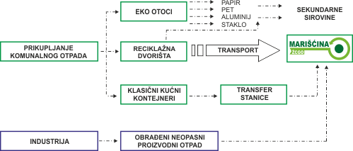
Slika 19. Tok otpada prema ŽCGO Marišćina (Izvor: Europska okolišna agencija, http://glossary.eea.europa.eu)

6.2. Podaci o sakupljenom otpadu
Količine proizvedenog komunalnog otpada na području Općine Jelenje prikazane su po osnovnim grupama otpada definiranim ZoOGO, relevantnima i specifičnima za jedinice lokalne samouprave. Tako se u daljnjim poglavljima obrađuju sljedeće kategorije otpada:
- MIJEŠANI KOMUNALNI OTPAD – otpad iz kućanstava i otpad iz trgovina, industrije i iz ustanova koji je po svojstvima i sastavu sličan otpadu iz kućanstava, iz kojeg posebnim postupkom nisu izdvojeni pojedini materijali (kao što je papir, staklo i dr.) te je u Katalogu otpada označen kao 20 03 01;
- KRUPNI (GLOMAZNI) KOMUNALNI OTPAD – predmet ili tvar koju je zbog zapremine i/ili mase neprikladno prikupljati u sklopu usluge prikupljanja miješanog komunalnog otpada i određen je naputkom iz članka 29. stavka 11. Zakona o održivom gospodarenju otpadom;
- BIORAZGRADIVI KOMUNALNI OTPAD – otpad nastao u kućanstvu i otpad koji je po prirodi i sastavu sličan otpadu iz kućanstva, osim proizvodnog otpada i otpada iz poljoprivrede, šumarstva, a koji u svom sastavu sadrži biološki razgradiv otpad;
- OTPADNI PAPIR, METAL, STAKLO, PLASTIKA I TEKSTIL;
- PROBLEMATIČNI OTPAD – opasni otpad iz podgrupe 20 01 Kataloga otpada koji uobičajeno nastaje u kućanstvu te opasni otpad koji je po svojstvima, sastavu i količini usporediv s opasnim otpadom koji uobičajeno nastaje u kućanstvu pri čemu se problematičnim otpadom smatra sve dok se nalazi kod proizvođača tog otpada.

6.2.1. Količina sakupljenog otpada

MIJEŠANI KOMUNALNI OTPAD
Miješani komunalni otpad je otpad iz kućanstava i otpad iz trgovina, industrije i iz ustanova koji je po svojstvima i sastavu sličan otpadu iz kućanstava, iz kojeg posebnim postupkom nisu izdvojeni pojedini materijali (kao što je papir, staklo i dr.) te je u Katalogu otpada označen kao 20 03 01. Podaci o količinama miješanog komunalnog otpada prikupljenog na području Općine Jelenje u posljednjih 5 godina prikazani su sljedećom tabelom.
Tabela : Količine prikupljenog miješanog komunalnog otpada na području Općine Jelenje u razdoblju od 2015. – 2018. godine
RB | KLJUČNI BROJ | VRSTA OTPADA | KOLIČINA - tona  2018. | KOLIČINA - tona  2017. | KOLIČINA - tona  2016. | KOLIČINA - tona  2015.
1. | 20-03-01 | miješani komunalni otpad | 1796,56 | 1950,99 | 1753,76 | 1853,34

- broj registriranih korisnika javne usluge prikupljanja miješanog komunalnog i biorazgradivog komunalnog otpada u Općini Jelenje je 1778, a broj prijavljenih članova domaćinstava je 4757
- intenzitet, odnosno učestalost odvoza otpada na području Općine Jelenje: 2x tjedno
- prema stavku 2. članka 23. Pravilnika o načinima i uvjetima odlaganja otpada, kategorijama i uvjetima rada za odlagališta otpada odlagališta otpada odlagališta otpada moraju biti sanirana i zatvorena najkasnije godinu dana od puštanja u rad centra za gospodarenje otpadom za područje županije na čijem se području nalaze i radi toga na području djelovanja KD Čistoća d.o.o Rijeka nema aktivnih odlagališta otpada, već je u 2018. godini s područja Općine Jelenje predano 1855,45 tona miješanog komunalnog otpada, biorazgradivog otpada (otpad iz parkova, vrtova te groblja) i glomaznog otpada direktno tvrtki Ekoplus d.o.o. Rijeka koja upravlja ŽCGO Marišćina

BIORAZGRADIVI KOMUNALNI OTPAD
Biorazgradivi komunalni otpad je otpad nastao u kućanstvu i otpad koji je po prirodi i sastavu sličan otpadu iz kućanstva, osim proizvodnog otpada i otpada iz poljoprivrede, šumarstva, a koji u svom sastavu sadrži biološki razgradiv otpad. Podaci o količinama biorazgradivog komunalnog otpada prikupljenog na području Općine Jelenje u posljednjih 5 godina prikazani su sljedećom tabelom.
Tabela 6: Količine prikupljenog biorazgradivog komunalnog otpada na području Općine Jelenje u razdoblju od 2011. do 2015. godine
Tablica . Količine prikupljenog biorazgradivog otpada
VRSTA OTPADA | KLJUČNI BROJ  OTPADA | KOLIČINE BIORAZGRADIVOG KOMUNALNOG OTPADA (t)
VRSTA OTPADA | KLJUČNI BROJ  OTPADA | 2018. | 2017. | 2016. | 2015.
BIORAZGRADIVI KOMUNALNI OTPAD  (parkovi, vrtovi, groblja) | 20 02 01 | 4,57 | 2,33 | 4,80 | 1,34

KRUPNI (GLOMAZNI) KOMUNALNI OTPAD
Krupni (glomazni) komunalni otpad je predmet ili tvar koju je zbog zapremine i/ili mase neprikladno prikupljati u sklopu usluge prikupljanja miješanog komunalnog otpada i određen je Naputkom o glomaznom otpadu (NN 79/15). Glomazni otpad na području Općine Jelenje također prikuplja KD Čistoća d.o.o. Odvoz glomaznog otpada provodi se na temelju „Programa odvoza glomaznog otpada“ za Općinu Jelenje kojeg izrađuje KD Čistoća d.o.o. Glomazni se otpad vozi u reciklažna dvorišta na razvrstavanje i daljnje adekvatno postupanje po vrstama otpada. Podaci o količinama krupnog (glomaznog) otpada prikupljenog na području Općine Jelenje u posljednjih 5 godina prikazani su sljedećom tabelom.
Tablica: Količine prikupljenog glomaznog otpada
VRSTA OTPADA | KLJUČNI BROJ  OTPADA | KOLIČINE KRUPNOG (GLOMAZNOG) KOMUNALNOG OTPADA (t)
VRSTA OTPADA | KLJUČNI BROJ  OTPADA | 2018. | 2017. | 2016. | 2015.
MIJEŠANI (glomazni)  KOMUNALNI OTPAD „ČISTOĆA“ | 20 03 07 | 54,32 | 75,95 | 71,55 | 100,66
MIJEŠANI (glomazni)  KOMUNALNI OTPAD ostali „SEKUNDARE“ | 20 03 07 | 20,46 | - | - | -

OTPADNI PAPIR, METAL, STAKLO, PLASTIKA I TEKSTIL
Na području Općine Jelenje zasebno se prikupljaju papir, plastika, metal, tetra ambalaža, staklo i tekstil. Papir, metal, tetra ambalaža, plastika te staklo prikupljaju se u spremnicima koji su postavljeni u setovima na javnim površinama. U zajedničkom spremniku prikupljaju se metal, plastika i tetra ambalaža, dok se zasebno prikupljaju papir, staklo i tekstil.
Podaci o količinama otpadnog papira, plastike i metala, stakla i tekstila prikupljenog na području Općine Jelenje u 2015. godini prikazani su sljedećom tabelom.

Tabela : Količine prikupljenog otpadnog papira, metala, stakla i tekstila na području Općine Jelenje u razdoblju od 2015. do 2018. godine
Red.  broj | VRSTA OTPADA | KLJUČNI BROJ  OTPADA | KOLIČINE OTPADA (t) | KOLIČINE OTPADA (t) | KOLIČINE OTPADA (t) | KOLIČINE OTPADA (t)
Red.  broj | VRSTA OTPADA | KLJUČNI BROJ  OTPADA | 2018. | 2017. | 2016. | 2015.
1 | Papir i karton | 20 01 01 | 33,67 | 31,37 | 22,81 | 25,50
2 | Staklo i staklena ambalaža | 20 01 02 | 6,51 | 5,83 | 1,50 | 0,50
3 | Plastika i plastična ambalaža | 20 01 39 | 2,51 | 1,58 | 1,14 | 2,20
4 | Ambalaža od papira i kartona | 20 01 99 | 8,91 | 0,18 | 0,00 | 0,00
5 | Tekstil | 20 01 11 | 0,00 | 4,21 | 4,96 | 3,28
6 | Višeslojna ambalaža | 20-01-99 ili 15-01-05 | 0,10 | 0,18 | 0,04 | 1,56
7 | metali ili ambalaža od metala | 20-01-40 ili 15-01-04 | 0,39 | 0,13 | 0,05 | 0,00
 | UKUPNO |  | 52,09 | 43,30 | 30,50 | 33,04

PROBLEMATIČNI OTPAD
Problematični otpad je opasni otpad iz podgrupe 20 01 Kataloga otpada koji uobičajeno nastaje u kućanstvu te opasni otpad koji je po svojstvima, sastavu i količini usporediv s opasnim otpadom koji uobičajeno nastaje u kućanstvu pri čemu se problematičnim otpadom smatra sve dok se nalazi kod proizvođača tog otpada. Trenutno se na području Općine Jelenje ne prikuplja problematični (opasni) otpad. Problematični (opasni) otpad prikupljat će se u reciklažnom dvorištu po njegovoj izgradnji.

6.2.2. Učestalost odvoza otpada
Miješani komunalni otpad odvozi se dva puta tjedno (utorak i četvrtak).
Ostali otpad odvozi se dva puta mjesečno.
Glomazni otpad odvozi se svaki 2. i 4. četvrtak u mjesecu.

6.2.3. Pokrivenost kućanstva i broja stanovnik sakupljanjem otpada
Sukladno odredbama Odluke o načinu pružanja javne usluge prikupljanja miješanog komunalnog otpada i biorazgradivog komunalnog otpada te povezanih usluga na području Općine Jelenje. Odluka je objavljena u „Službenim novinama Općine Jelenje“ br. 5/18. svim domaćinstvima na području općine Jelenje organizirano je prikupljanje otpada.
Broj registriranih korisnika javne usluge prikupljanja miješanog komunalnog i biorazgradivog komunalnog otpada u Općini Jelenje je 1778,

6.3. Proizvodni otpad
Uz komunalni otpad, KD Čistoća odvozi i neopasni proizvodni otpad koji nastaje u proizvodnim procesima u industriji, obrtu i drugim procesima, a po sastavu i svojstvima se razlikuje od komunalnog otpada.

6.6. Građevinski otpad
Odlukom općinskog načelnika do izgradnje Reciklažnog dvorišta za građevinski otpad ustrojeno je privremeno odlagalište građevinskog otpada na području nelegalnog odlagališta otpadom Dubina.
Pod građevinskim otpadom podrazumijeva se zemlja, kamenje i pijesak, a nastao je iskopom trasa za izgradnju ili rekonstrukciju cesta, pripremu i iskop za gradnju obiteljskih kuća ili drugih objekata.
Privremeno odlaganje građevinskog otpada vrši se isključivo uz nazočnost komunalnog redara.

7. OSTVARENJE MJERA ZA PROVEDBU PLANA

  - Mjere sprečavanja nastanka otpada
Prevencija i sprečavanje nastanka otpada prva je i najvažnija aktivnost u sklopu uspostave sustava gospodarenja otpadom kako je i definirano redom prvenstva.
Mjere za sprečavanje i smanjivanje nastajanja otpada u proizvodnji materijalnih dobara, koje su usuglašene s mjerama predviđenim Planom gospodarenja otpadom RH su:
- izbjegavati nastanak otpada u proizvodnji razvojem tehnologije koja ne stvara otpad,
- vraćati otpad u vlastitu proizvodnju, upućivati ga na recikliranje i/ili koristiti u drugim proizvodnim procesima,
- prilagoditi veličinu ambalaže veličini proizvoda,
- koristiti ambalažu koja se može koristiti višekratno,
- koristiti materijale u proizvodnji koji su evidentirao kao manje štetni,
- promicati načela čistije proizvodnje u industriji, uz poticanje potvrđivanja sustava upravljanja okolišem (EMS, ISO 14000) i označavanja ekološki povoljnih proizvoda.
Mjere za sprečavanje i smanjivanje nastajanja otpada u potrošnji materijalnih dobara, koje su usuglašene s mjerama predviđenim Planom gospodarenja otpadom RH:
- koristiti proizvode s manjim potencijalom nastanka otpada odnosno ne kupovati proizvode koji se ne mogu reciklirati (provjeriti oznake na proizvodu),
- ne kupovati plastične vrećice,
- izbjegavati robu u jednokratnoj ambalaži, odnosno pri kupovanju preferirati povratnu ambalažu,
- izbjegavati kupovinu jednokratnih proizvoda.
Mjere sprječavanja nastanka otpada u svrhu postizanja definiranih specifičnih ciljeva Plana sprječavanja nastanka otpada za razdoblje 2017.-2022. godine koji je sastavni dio Plana gospodarenja otpadom RH:
- Poticanje ponovnog korištenja materijala od rušenja,
- Organizacija informativno-edukativnih kampanja na temu sprječavanja nastanka otpada od hrane,
- Rad na unaprjeđenju sustava prikupljanja i obrade podataka o otpadu od hrane,
- Promicanje održive gradnje,
- Uspostava sustava doniranja hrane,
- Organizacija komunikacijske kampanje za građane,
- Poticanje sprječavanja nastanka otpadnih plastičnih vrećica,
- Promicanje kućnog kompostiranja,
- Poticanje „zelene“ i održive javne nabave,
- Poticanje razmjene i ponovne uporabe isluženih proizvoda.

  - Kućno kompostiranje

Trenutno nije uspostavljena javna usluga prikupljanja biorazgradivog komunalnog otpada na području Općine, te se navedeni otpad iz domaćinstava na području općine sakuplja zajedno sa ostalim miješanim komunalnim otpadom tj. manjio broj građana odvaja biorazgradivi komunalni otpad te ga zbrinjava u kućnim komposterima. dok manji broj građana odvaja komunalni biorazgradivi otpad te ga zbrinjava (kompostira) u vidu kućnih kompostera.

  - Oprema i vozila za odvojeno sakupljanje papira, kartona, metala, plastike, stakla i tekstila
Prikupljanje i odvoz komunalnog otpada koji nastaje u kućanstvima i gospodarstvu obavlja trgovačko društvo KD Čistoća d.o.o. Rijeka
Postojeći kapaciteti za postupanje s otpadom na području Općine Jelenje, u ovom trenutku, u potpunosti su ovisni o tehničkim kapacitetima i mogućnostima komunalnog društva KD Čistoća d.o.o. Rijeka (u daljem tekstu: KD Čistoća) koje se bavi prikupljanjem, odvozom i zbrinjavanjem otpada na području Općine.
Uz komunalni otpad, KD Čistoća odvozi i neopasni proizvodni otpad koji nastaje u proizvodnim procesima u industriji, obrtu i drugim procesima, a po sastavu i svojstvima se razlikuje od komunalnog otpada.
Područje obuhvata komunalne djelatnosti KD Čistoće obuhvaća površinu od 516,16 km². Prikupljeni otpad s područja Općine Jelenje odvozi se i odlaže na CGO Marišćina kojim upravlja tvrtka Eko-plus d.o.o., dok se reciklabilni otpad predaje ovlaštenim oporabiteljima na zbrinjavanje.
Prikupljanje i odvoz komunalnog i glomaznog otpada obavlja KD Čistoća s vozilima različite namjene
Opća ocjena je da su vozila u dobrom stanju i dobro održavana. Prema dinamici odvoza sva vozila imaju odgovarajuće frekvencije i rute te je za postojeće stanje broj istih dostatan.
Vozni park komunalnog društva KD Čistoća d.o.o. prikazan je sljedećom tabelom.

Tablica 7: Vozni park komunalnog društva KD Čistoća d.o.o.
TIP VOZILA | BROJ VOZILA
Specijalna vozila tzv. auto-smećari namijenjeni prijevozu miješanog komunalnog otpada kapaciteta od 4 do 20 m³ | 33
Specijalna vozila tzv. auto-smećari/perač kontejnera namijenjenih za pranje kontejnera za komunalni otpad zapremine 1,1 m³ i prijevozu miješanog komunalnog otpada kapaciteta od 16 do 20 m³ | 2
Samopodizači | 15
Samopodizači s dizalicom | 2
Samoistovarivači (kiperi) | 12
Samoistovarivači s dizalicom (grajferi) | 8
Specijalna vozila namijenjena prijevozu posebnih kategorija otpada | 17

Na području Općine Jelenje smješten je 1 spremnik za prikupljanje otpadnog tekstila. Otpadni tekstil odvozi se je jednom (1) mjesečno.
Od posebnih kategorija otpada za Općinu Jelenje bitne su sljedeće vrste otpada: otpadni tekstil i obuća, plastična ambalaža, papir i karton, staklo, višeslojna ambalaža, električni i elektronički otpad te otpad iz vrtova i parkova.
Neke od posebnih kategorija otpada, kao što su papir, metal, staklo, plastika, tekstil i obuća građani Općine Jelenje mogu zbrinuti i na području Općine odlaganjem u spremnike koji su postavljeni u setovima na javnim površinama (zeleni otoci). Do primjene Odluke i stavljanja u funkciju Reciklažnog dvorišta u Podhumu sustav prikupljanja otpada namijenjenog recikliranju obavljat će se odlaganjem istog u posude na zelenom otoku.
Na području Općine Jelenje nalazi se 20. zelenih otoka (miješani komunalni otpad, papir, plastika, staklo, metal i višeslojna ambalaža) volumena 1.100 l. Zeleni otok treba biti uređeno, ograđeno i pristupno mjesto na javnoj površini gdje se nalaze spremnici (kontejneri) za selektivno odlaganje otpada. Na zelenom otoku postavljeni su sljedeći spremnici za otpad:
- spremnik za odlaganje papira,
- spremnik za odlaganje plastike, metala i višeslojne ambalaže,
- spremnik za odlaganje stakla,
- spremnik za odlaganje tekstila i obuće.

Za prikupljanje otpadnog papira koristi se 20 spremnika zapremnine 1.100 l i 63 spremnika zapremine 2.000 l. Opadni papir odvozi se dva (2) puta mjesečno.
Za zajedničko prikupljanje plastike, metala i tetra ambalaže koristi se 18 spremnika zapremnine 1.100 l i 61 spremnik zapremine 2.000 l. Plastika/metal/tetra ambalaža odvozi se četiri (4) puta mjesečno.
Za prikupljanje otpadnog stakla koristi se 18 spremnika zapremnine 1.100 l i 61 spremnik zapremine
2.000 l. Staklo se odvozi jednom (1) mjesečno.
Spremnici u koje se odlažu različite vrste otpada označeni su na sljedeći način:
- u spremnik sa žutim poklopcem: tetra ambalaža, plastika i metal,
- u spremnik s plavim poklopcem: papir,
- u spremnik s narančastim poklopcem: staklo.

Od 2019. sustav prikupljanja otpadnog tekstila organizirat će se primjenom članka 11. stavka 3. Odluke na način da će se isti prikupljaju u tipiziranim/standardiziranim plastičnim ili metalnim spremnicima za prikupljanje otpadnog tekstila volumena 240 litara, 1.100 litara, 2.000 litara, 3.000 litara, 5.000 litara i 10.000 litara, osim ako davatelj usluge odlukom odredi da je korisnik na svom obračunskom mjestu za predaju otpada u obvezi koristiti plastične ili metalne spremnike drugih volumena ili označene vrećice standardnih volumena. Tekstilni otpad moći će se predati i u reciklažnom dvorištu.

7.5. Podaci o postojećim i planiranim građevinama za gospodarenje otpadom
7.5.1. Sortirnica
Trenutno ne postoje izgrađena građevina i uređaji za gospodarenje otpadom sortirnica

7.5.2. Reciklažno dvorište
Općina Jelenje ishodovala je dozvolu za gradnju reciklažnog dvorišta u naselju Podhum. Izgradnja i opremanje reciklažnog dvorišta Podhum neophodna je jer rješava problem nedostatka reciklažnog dvorišta na području Općine Jelenje te doprinosi sustavu održivog gospodarenja otpadom na području općine Jelenje. Sukladno Zakonu o održivom gospodarenju otpadom (NN 94/13), članak 35, Općina Jelenje koja ima 5334 stanovnika ima za izvršiti obvezu uspostavu jednog reciklažnog dvorišta na svom području, a u cilju oformljavanja lokacije odvojenog prikupljanja problematičnog otpada, otpadnog papira i kartona, metala, stakla, plastike i tekstila te krupnog komunalnog otpada.
Ovim projektom ispuniti će se zakonska obveza ali isto tako doprinijeti i smanjenju količine otpada koji se odlaže na odlagalištu otpada. Provedba ovog projekta značajna je i iz razloga što rezultati projekta doprinose cilju Plana gospodarenja otpadom RH za razdoblje 2017.-2022. (NN 3/17), Mjera 1.2.3 Izgradnja reciklažnih dvorišta za ostvarenje Cilja 1.2. Odvojeno prikupiti 60% komunalnog otpada pošto je planirano da će se izgradnjom reciklažnog dvorišta odvojeno prikupiti 199,95 t otpada godišnje. Izgradnja reciklažnog dvorišta Podhum definirana je i planskim dokumentima Općine Jelenje o uspostavi sustava gospodarenja otpadom gdje je predviđeno izgraditi građevinu za prikupljanje problematičnog otpada iz domaćinstava i sav ostali otpad definiran Pravilnikom o gospodarenju otpadom (NN 23/14, 51/14, 121/15, 132/15) s obzirom da takva građevina na području Općine ne postoji. Ovaj projekt poboljšati će kvalitetu života stanovništva i usmjeren je na cjelokupno stanovništvo Općine Jelenje te kratkoročne posjetitelje (npr. turiste). Projekt doprinosi uređenom sustavu za gospodarenje otpadom te se pozitivno odražava na sastavnice okoliša kao što su voda, zrak, more i tlo te na klimu, ljudsko zdravlje i drugi živi svijet. Osobito na ugrožene podzemne vode koje su glavni izvor zaliha pitke vode i temeljni nacionalni resurs. Potencijalno najveće štetno djelovanje može izazvati otpad (uključujući i opasni otpad) koji se gomila kod proizvođača otpada zbog mogućeg rizika za okoliš i ljudsko zdravlje. Od otpada koji se gomila kod proizvođača otpada još je opasniji onaj koji je nepropisno odložen na lokacijama koje postaju divlja odlagališta jer stanovništvo ne zna gdje ga može odložiti i u konačnici nema ga kamo odložiti. Ovaj projekt pomaže učinkovito i brzo riješiti problem gospodarenja otpadom jer omogućuje odvojeno prikupljanje otpada građanima bez naknade i besplatno preuzimanje na poziv. O ovom projektu koji je dio cjelokupnog sustava za gospodarenje otpadom Općine Jelenje ne ovisi samo kakvoća života građana, već privlačnost Hrvatske kao turističkog odredišta i njezina međunarodna percepcija zemlje očuvanog okoliša i proizvodnje zdrave hrane. Važna komponenta ovog projekta su mjere informiranja i vidljivosti koje imaju za cilj doprinijeti podizanju razine svijesti građana o načinima odvojenog sakupljanja otpada te važnosti provođenju mjera odvojenog sakupljanja otpada. Specifičnim aktivnostima obuhvatiti ćemo cjelokupno stanovništvo Općine Jelenje, a kroz odvojene radionice ćemo se usmjeriti na školski uzrast i odrasle osobe. Putem socijalnih medija i postavljenih plakata na različitim lokacijama kroz općinu za turiste će isto tako biti dostupna informacija o lokacijama za odvojeno prikupljanje otpada te o načinima prikupljanja.
U tijeku je priprema početka gradnje reciklažnog dvorišta u Podhumu. Namjena objekta je odvojeno prikupljanje, razvrstavanje i privremeno skladištenje otpada do trenutka kada će ih ovlaštene tvrtke obraditi ili zbrinuti.
Planirano reciklažno dvorište zaprimat će sve vrste neopasnog otpada (papir, metal, staklo, plastika, tekstil, glomazni otpad, . . .). Objekt neće zaprimati opasni otpad.
Planirana je izgradnja platoa i pratećeg objekta za zaposlenike na dijelu k.č. 2761/346, k.o. Podhum.
Objekt za zaposlenike bit će zidani tlocrtne površine do 50 m2 i imat će jednu etažu p. Sadržavat će urede, čajnu kuhinju i sanitarije.
Reciklažno dvorište bit će opremljeno odgovarajućom vagom, video nadzorom i vanjskom rasvjetom.
Planirani su priključci na vodoopskrbni sustav i javnu odvodnju (ukoliko je moguće), zatim elektroopskrbu i telekomunikacije.
Reciklažno dvorište bit će ograđeno, a na kolni ulaz postavit će se integrirana klizna vrata.
Plato će biti uređen na način da će se formirat zaštitni zeleni pojas u širini cca. 3 m od okolnih čestica. Zeleni pojas planirano je urediti autohtonim niskim i visokim raslinjem. Dio platoa predviđen za kretanje vozila bit će asfaltiran, a dio predviđen za držanje kontejnera za otpad bit će betoniran. Plato će se izvesti u blagom nagibu zbog odvodnje koja će biti riješena u Glavnom projektu. Za izravnanje platoa i prilagodbu okolnim prometnicama bit će potrebni iskopi. Kako je teren brežuljkast, te visinska razlika pristupne prometnice i najviše kote postojećeg terena cca 5 m, moguća je potreba za izvedbom potpornih zidova.
Pristup građevini omogućen je prilazom sa jugoistočne strane parcele.

Slika 19. Prikaz idejnog projekta Reciklažnog dvorišta
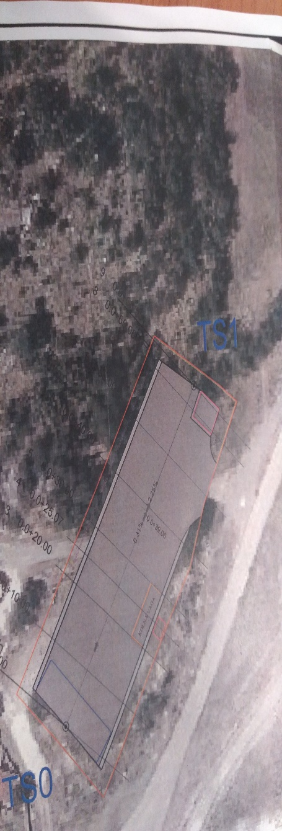

7.5.3. Pretovarna stanica
Trenutno ne postoje izgrađena građevina i uređaji za gospodarenje otpadom pretovarna stanica.

7.6. Praćenje udjela biorazgradivog otpada u mješinom komunalnom otpadu
Biorazgradivi komunalni otpad je otpad nastao u kućanstvu i otpad koji je po prirodi i sastavu sličan otpadu iz kućanstva, osim proizvodnog otpada i otpada iz poljoprivrede, šumarstva, a koji u svom sastavu sadrži biološki razgradiv otpad. Podaci o količinama biorazgradivog komunalnog otpada prikupljenog na području Općine Jelenje u posljednjih 5 godina prikazani su sljedećom tabelom.
Tabela 6: Količine prikupljenog biorazgradivog komunalnog otpada na području Općine Jelenje u razdoblju od 2011. do 2015. godine
Tablica . Količine prikupljenog biorazgradivog otpada
VRSTA OTPADA | KLJUČNI BROJ  OTPADA | KOLIČINE BIORAZGRADIVOG KOMUNALNOG OTPADA (t)
VRSTA OTPADA | KLJUČNI BROJ  OTPADA | 2018. | 2017. | 2016. | 2015.
BIORAZGRADIVI KOMUNALNI OTPAD  (parkovi, vrtovi, groblja) | 20 02 01 | 4,57 | 2,33 | 4,80 | 1,34

7.7. Sustav naplate
Sukladno članku 10., i 25. do 29. Odluke troškovi pružanja javne usluge određuju se razmjerno količini predanog otpada u obračunskom razdoblju, pri čemu je kriterij za obračun količine otpada u obračunskom razdoblju volumen spremnika otpada i broj pražnjenja spremnika. Obračunsko razdoblje na koje se odnosi obračun korištenja javne usluge je jedan mjesec.
Cijena komunalne usluge sakupljanja i odvoza komunalnog otpada utvrđuje se Cjenikom kojeg donosi davatelj usluge tj. K.D. Čistoća.
Cijena javne usluge plaća se radi pokrića troškova nabave i održavanja opreme za prikupljanje otpada, troškova prijevoza otpada i troškova obrade otpada, troškova nastalih radom reciklažnog dvorišta i mobilnog reciklažnog dvorišta zaprimanjem bez naknade otpada nastalog u kućanstvu na području Općine, troškova prijevoza i obrade krupnog (glomaznog) otpada koji se bez naknade prikuplja od Korisnika na obračunskom mjestu i troškova vođenja propisanih evidencija i izvješćivanja u svezi javne usluge.
Obveznik plaćanja komunalne usluge je vlasnik nekretnine, odnosno posebnog dijela nekretnine kada je vlasnik nekretnine, odnosno posebnog dijela nekretnine obvezu plaćanja ugovorom prenio na tog korisnika i o tome obavijestio davatelja usluge uz uvjet dostave ugovora između vlasnika i korisnika nekretnine.
Računi se dostavljaju tromjesečno na način da se za jedno tromjesečje dostavlja račun za uslugu izvršenu u prethodnom mjesecu, uslugu koja će se izvršiti tekućeg te narednog mjeseca. Računi se plaćaju mjesečno do roka navedenog na računu za taj mjesec.
Tablica Cjenik usluga K.D. Čistoća d.o.o. Rijeka za gospodarenje komunalnim otpadom iz kućanstva, Rijeka,
listopad 2018.
Tip spremnika | Usluga | Cijena  (kn bez  PDV-a) | PDV  (13%) | Ukupna cijena  (kn s PDV-om)
POJEDINAČNI SPREMNIK  ZAPREMINE 80 litara | OMJU — mjesečno JCV | 25,22 | 3,28 | 28,50
POJEDINAČNI SPREMNIK  ZAPREMINE 80 litara | 1 spremnik | 5,64 | 0,73 | 6,37
POJEDINAČNI SPREMNIK  ZAPREMINE 120 litara | OMJU — mjesečno JCV | 34,67 | 4,51 | 39,18
POJEDINAČNI SPREMNIK  ZAPREMINE 120 litara | 1 spremnik | 8,46 | 1,10 | 9,56
POJEDINAČNI SPREMNIK  ZAPREMINE 240 litara | OMJU — mjesečno JCV | 63,04 | 8,20 | 71
POJEDINAČNI SPREMNIK  ZAPREMINE 240 litara | 1 spremnik | 16,92 | 2,20 | 19,12
POJEDINAČNI SPREMNIK  ZAPREMINE 240 litara | OMJU - mjesečno  (do 2 člana kućanstva) | 25,22 | 3,28 | 28,50
ZAJEDNIČKI PREMNI  ZAPREMINE 1.100 litara | OMJU - mjesečno  (3 - 4 člana kućanstva) | 34,67 | 4,51 | 39,18
ZAJEDNIČKI PREMNI  ZAPREMINE 1.100 litara | OMJU - mjesečno  (5 i više članova kućanstva) | 63,04 | 8,20 | 71
ZAJEDNIČKI PREMNI  ZAPREMINE 1.100 litara | JCV  1 pražnjenje spremnika | 51,70 | 6,72 | 58,42
ZAJEDNIČKI PREMNI  ZAPREMINE 1.100 litara | OMJU - mjesečno  (do 2 člana kućanstva) | 25,22 | 3,28 | 28,50
ZAJEDNIČKI SPREMNIK  ZAPREMINE 5.000 litara | OMJIJ - mjesečno  (3 - 4 člana kućanstva) | 34,67 | 4,51 | 39,18
ZAJEDNIČKI SPREMNIK  ZAPREMINE 5.000 litara | OMJU - mjesečno  (5 i više članova kućanstva) | 63,04 | 8,20 | 71
ZAJEDNIČKI SPREMNIK  ZAPREMINE 5.000 litara | JCV  1 pražnjenje spremnika | 235,00 | 30,55 | 265,55

7. 8. Sanacija lokacija onečišćenih otpadom
Jedan od problema koji je nastao kao posljedica neadekvatnog sustava gospodarenja otpadom u prošlosti svakako jesu divlja odlagališta ili neuređena odlagališta otpada. Divlja odlagališta na području Općine Jelenje mahom su nastala odbacivanjem pretežito miješanog komunalnog, glomaznog i građevnog otpada. Posljednjih godina se sanaciji divljih odlagališta otpada na području Općine Jelenje pridaje znatna pažnja, što je rezultiralo smanjenjem količina neadekvatno odloženog otpada, no to je i dalje „gorući“ problem, a kao jedan od razloga svakako treba navesti i činjenicu da i stanovništvo ostalih jedinica lokalne samouprave nepropisno odlaže svoj otpad na teritoriju Općine Jelenje. Općina Jelenje u sklopu akcije „Zelena čistka“ svojim vlastitim sredstvima kao i ljudskim snagama (mještani i zaposlenici Općine) svake godine djelomično sanira divlja odlagališta.
Iako se provodi sustavna sanacija otpadom onečišćenog zemljišta, na području Općine Jelenje kao najznačajnije divlje odlagalište otpada na području Općine Jelenje svakako treba istaknuti bivšu šljunčaru Dubinu u naselju Dražice koja se proteže na površini od oko 100 ha, dok površina „divljeg odlagališta“ iznosi oko 20 ha. „Divlje odlagalište“ Dubina detaljnije je opisano u sljedećem poglavlju.

7. 8. Podaci o lokacijama odbačenog otpada i njihovom uklanjanju
Tijekom proteklog razdoblja sa većine lokacija divljih odlagališta sanirane se vršilo odvozom otpada na službena odlagališta, međutim neodgovornim ponašanjem pojedinaca ponovno nastaju smetlišta na istim ili drugim lokacijama. Uz navedeno posljedica stvaranja divljih odlagališta je svakako i nepostojanje adekvatnih kapaciteta za prihvat vrsta otpada koje čine glavninu sastava „divljih odlagališta“ – deponija građevnog otpada.
Posljednjih godina se sanaciji divljih odlagališta otpada na području Općine Jelenje pridaje znatna pažnja, što je rezultiralo smanjenjem količina neadekvatno pohranjenog otpada.
    - Divlje odlagalište Dubina
Najznačajnije „divlje odlagalište“ otpada na području Općine Jelenje svakako je bivša šljunčara Dubina u naselju Dražice koja se proteže na površini od oko 100 ha, dok površina „divljeg odlagališta“ iznosi oko 20 ha. Otpad koji se danas može naći u šljunčari: komunalni otpad, metalni otpad, autogume, građevinski otpad, mulj i kamen, brašno, asfaltne mješavine, šljunak zasićen naftnim derivatima.
Prije sanacije pretpostavljena količina otpada na divljem odlagalištu Dubina iznosila je oko 90.000 m³.
Za sanaciju navedenog divljeg odlagališta već su pokrenute određene aktivnosti (izrađen projektni dodatak već napravljene studije o Dubini), a u aktivnosti sanacije uključeni su i Hrvatske vode i Primorsko-goranska županija, a očekuje se i potpora Fonda za zaštitu okoliša i energetsku učinkovitost te Ministarstva zaštite okoliša i prirode Republike Hrvatske.
Divlje odlagalište Dubina nalazi se Listi prioriteta sanacije otpadom onečišćenog tla prema Planu sanacije otpadom onečišćenog tla i neuređenih odlagališta Primorsko – goranske županije (SN PGŽ 34/04).
Općina Jelenje ulaže velik napore u okvirima financijskih mogućnosti na zbrinjavanju otpada sa lokacije Dubina, u vidu zbrinjavanja otpada sa dijela odlagališta koji se nalazi u neposrednoj blizini naselja. Tijekom cijele godine vrši se čišćenje i odvoz pretežito krupnog (glomaznog) otpada i miješanog komunalnog otpada.
Osim zbrinjavanja otpada sa lokacije Dubina, potrebno je spomenuti i značajan napor raznih udruga i volontera sa područja Općine, koji također sudjeluju u mnogobrojnim akcijama čišćenja okoliša.
Kako je prethodno navedeno, po zatvaranju šljunčare nekontrolirano se odlaže otpada, potaknuto vjerojatno zaostalim tehnološkim otpadom pravnih korisnika lokacije. Danas je na predjelu Dubina otpad odložen kako u samom tijelu nekadašnje šljunčare tako i u okruženju depresije, na nerazvrstanoj prometnici oznake 21 i dijelom na nerazvrstanoj prometnici oznake 279 u skladu s Registrom nerazvrstanih cesta na području Općine Jelenje.
Neadekvatno odlaganje otpada ugrožava sve sastavnice okoliša na području Općine Jelenje, a to znači tlo, vodu i zrak, a pri tome nije zanemariva ni estetska komponenta tako naruženog okoliša. Kao rješenje za saniranje divljih deponija otpada postoje dvije, odnosno tri metode: "in situ" i "ex situ", ili kombinacija istih.
Metoda sanacije "in situ" (sanacija na lokaciji), provodi se na lokaciji samog odlagališta tako da se provede zatrpavanje postojećih deponija te da se takav prostor kultivira i uredi. U tom slučaju sav zatečeni otpad ostaje na lokaciji te se ne vrši njegovo dislociranje. Kod ovog rješenje potrebno je provjeriti sastav odloženog otpada i napraviti procjenu potencijalne opasnosti koju po okoliš (vode, tlo, zrak, biljni i životinjski svijet) može predstavljati ostavljanje otpada na postojećim lokacijama.
Metoda sanacije "ex situ" (sanacija premještanjem otpada) provodi se na način da se sav otpad sa divljih deponija odgovarajućom mehanizacijom iskopa/ukloni, te da otpad trajno zbrine.
S obzirom da zemljište na kojem je odložen otpad nije prostorno-planskom dokumentacijom predviđeno kao odlagalište otpada, za sanaciju divljeg odlagališta potrebno je primijeniti "ex situ" model sanacije, na način da se dio otpada (građevinski i inertni otpad) usitni i iskoristi kao građevinski materijal, a da se preostali otpad iskopa, razvrsta, odveze i trajno zbrine.
Opasni otpad koji se nađe na lokaciji posebno se izdvaja i zbrinjava putem ovlaštenih tvrtki. Uklanjanjem otpada s divljeg odlagališta postigao se višestruki pozitivan učinak na okoliš oslobađanjem površina koja nije namijenjena odlaganju otpada, dio građevnog otpada pretvorio se u koristan građevinski materijal koji se može iskoristiti za nasipavanje makadamskih cesta i/ili uređenje javnih površina na području Općine, ili će se ustupiti zainteresiranim korisnicima.

Slika 21: Ortofoto snimak lokacije divljeg odlagališta na predjelu Dubina
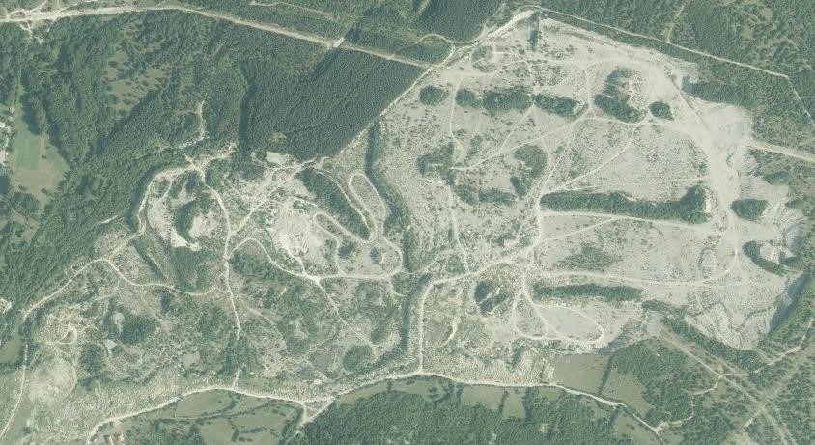

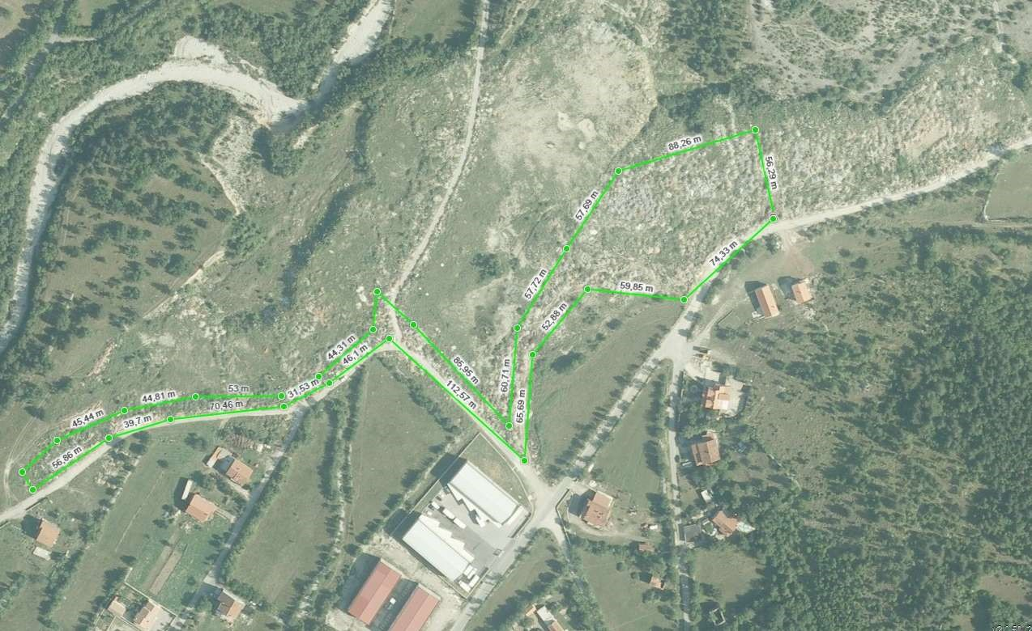

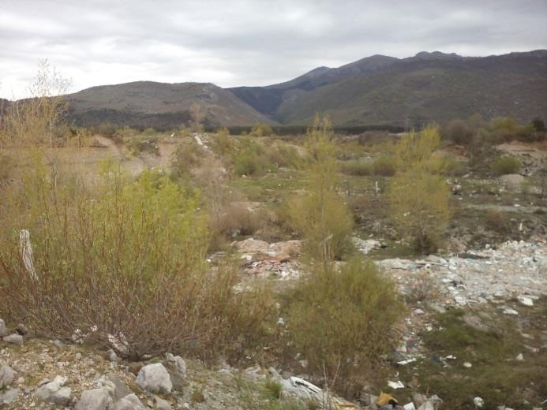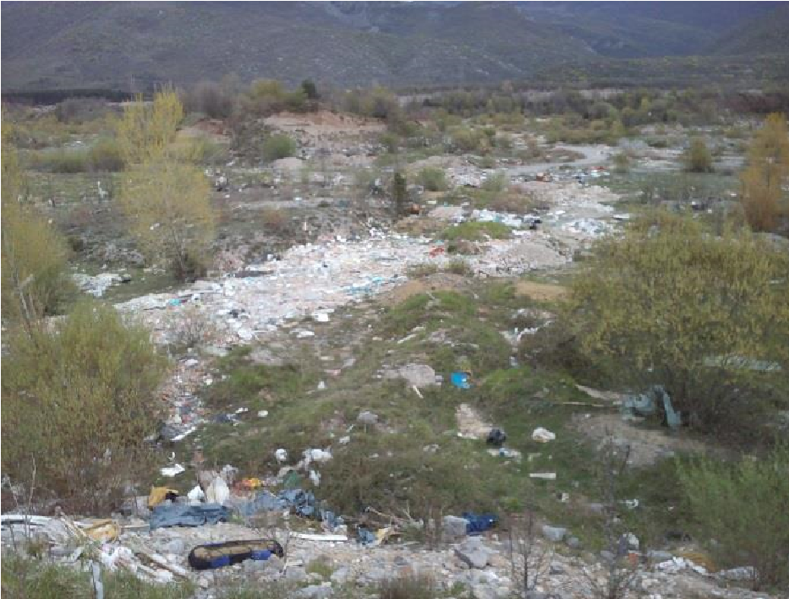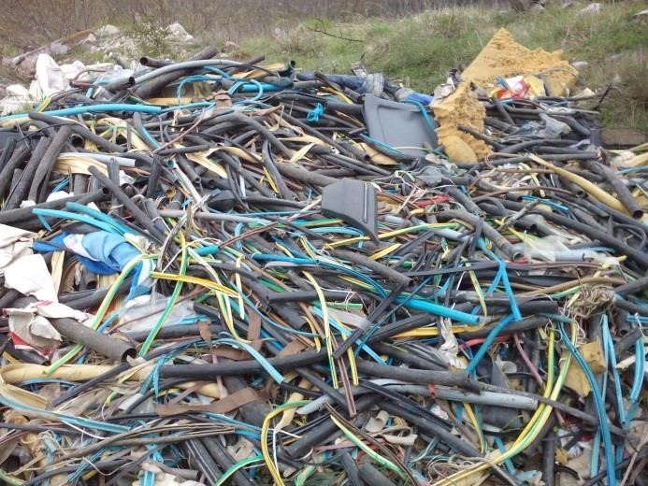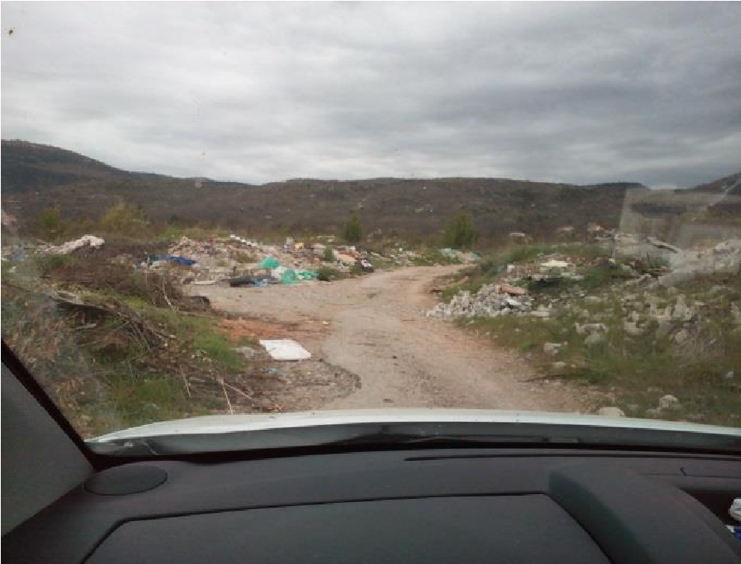

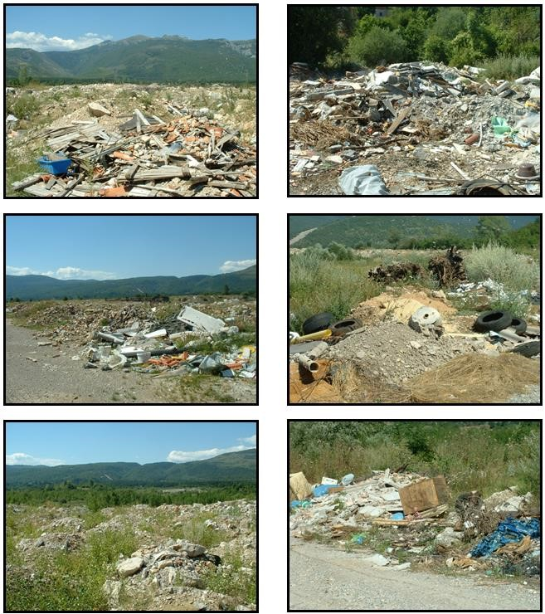

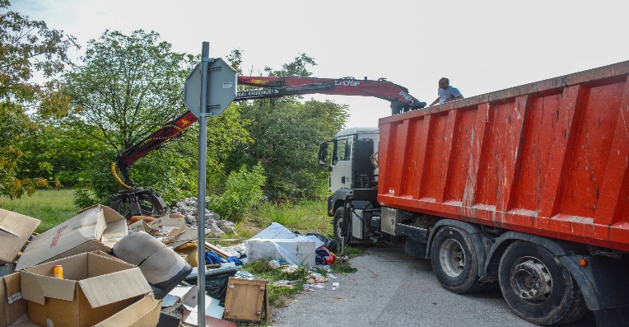
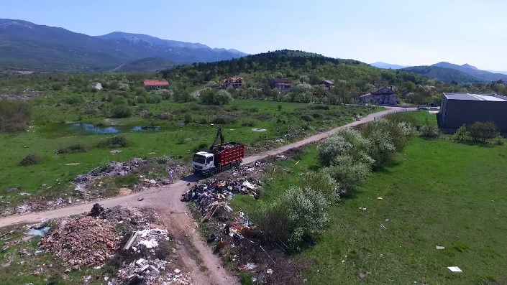

Sanacija divljeg odlagališta Dubina

Prva faza sanacije predjela Dubina, provedena je u razdoblju od 2017. do 2018. godine sanacijom nerazvrstane prometnice oznake 21 i dijela nerazvrstane prometnice oznake 279. i dijela površine uz nerazvrstanu cestu.

Slika Izgled divljeg odlagališta nakon djelomične sanacije

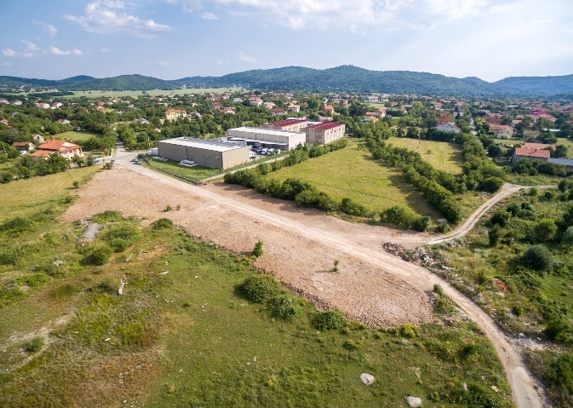 | 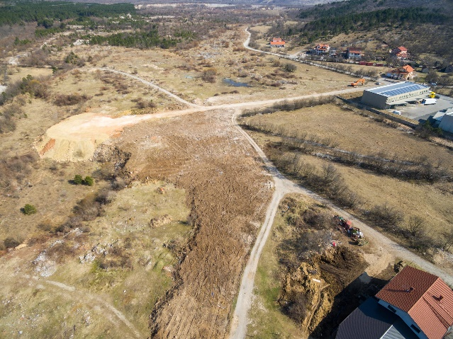
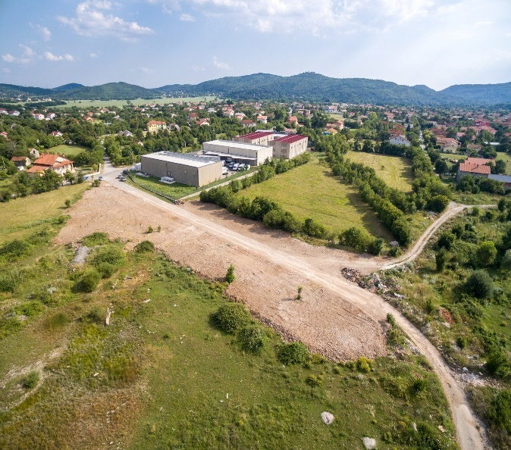 | 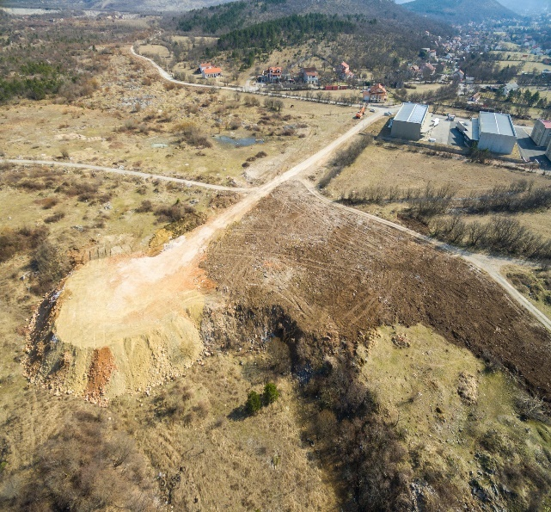
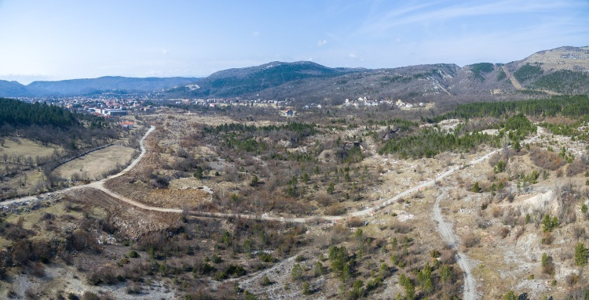 | 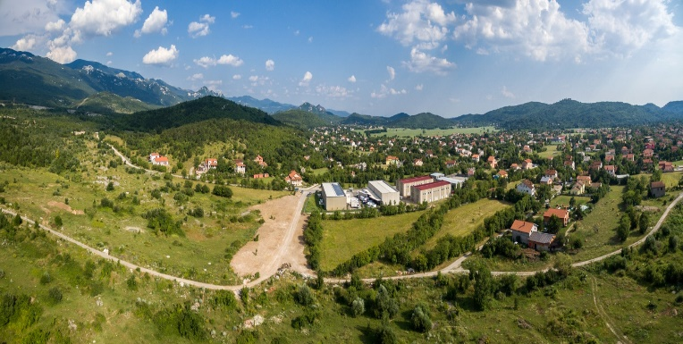

Mjere nadzora
Novi video nadzor zaokružuje kompletnu priču i omogućava da očišćeni prostor zaista ostane uredan, odnosno da na njemu nema krupnog otpada. Glave prometnice na području Dubine pokrivene su kamerama. Također, poštivajući zakonsku proceduru postavljene su i prigodne tabele, koje označavaju da je prostor pod videonadzorom. Postavljene su kamere u 4K rezoluciji koje snimaju danju i noću, pa se počinitelj jasno vide.
Slika 8. Video nadzor divljeg odlagališta otpada i postavljanje znakova zabrane
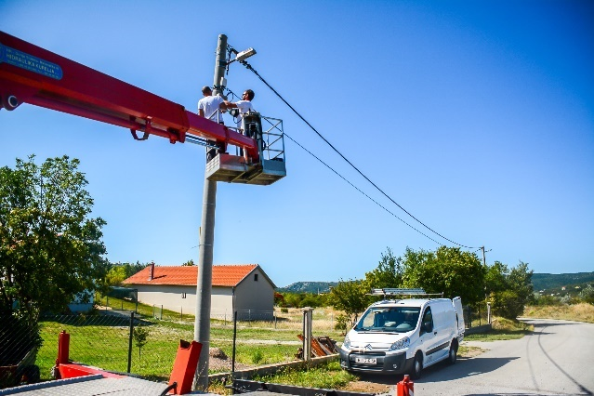 | 
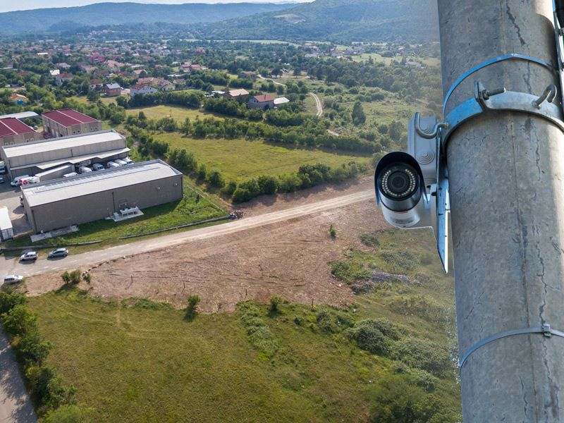 | 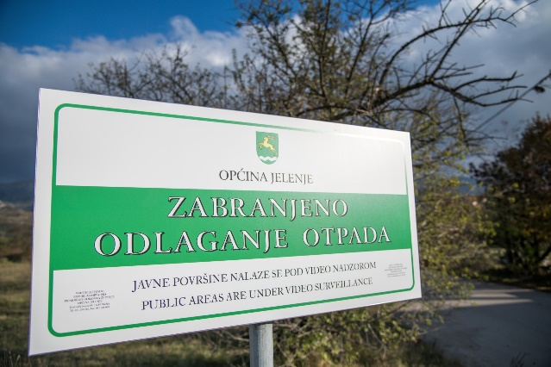
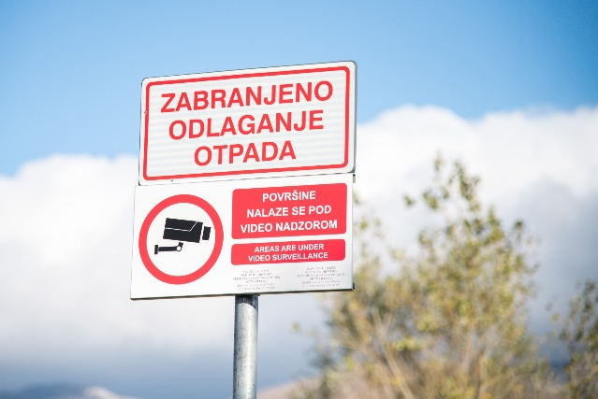
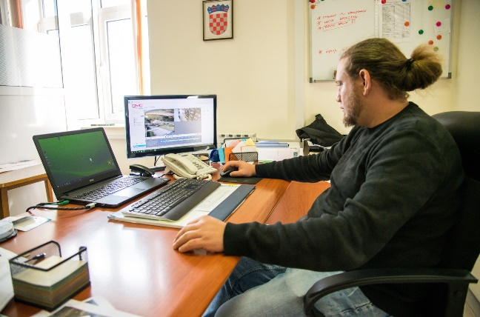

  - Izobrazno – Informativne aktivnosti
Na području Općine Jelenje godinama se provodi sustavna edukacija građana svih dobnih skupina kontinuiranim održavanjem ekoloških akcija i radionica. Općina Jelenje kontinuirano provodi izobrazno-informativne aktivnosti na svom području, za sve dobne skupine.
Općina Jelenje trenutno provodi izobrazno – informativne aktivnosti na svom području u vidu:
- dijeljenja letaka o prednostima odvajanja otpada,
- Informativnih obavijesti na video zidu
- Informativnih obavijesti na web-stranici Općine Jelenje.
Uz navedeno, KD Čistoća d.o.o., izradom edukativnih letaka, oglasa, TV i radio spotova informira javnost. Od studenog 2013. godine građanima je na raspolaganju besplatni info telefon (0800 999 900) na koji mogu zatražiti sve podatke vezane uz djelatnost KD Čistoća d.o.o., te dati eventualne primjedbe, prijedloge i/ili sugestije.

- PREGLED REALIZIRANIH I PLANIRANIH PROJEKATA U GOSPODARSENJU OTPADOM S VISINOM I IZVORIMA FINANCIRANJA
Izvori i visina financijskih sredstava za provedbu mjera gospodarenja otpadom u 2018. godini
Mjera | AKTIVNOSTI | Nositelj | Procjena  potrebnih  sredstava  3 | Izvor  f  inanciranja | RELIZIRANI  RASHODI U 2018. iz vlastitih prihoda |  |  |  | Terminski plan provedbe
 |  |  |  |  |  |  |  |  | 2017. | 2018. | 2019. |  | 2020. | 2021. | 2022.
M.1. | Organizacija informativno-edukativnih kampanja na temu sprječavanja nastanka otpada od hrane | MZOE/JP( R)S/JLS | 20.000,00 | MZOE/JP( R)S/JLS | 20.000,00
M.2. | Edukacija djelatnika JLS u svrhu kvalitetnijeg uključivanja mjera i aktivnosti sprječavanja nastanka otpada od hrane u planove gospodarenja otpadom i njihovu provedbu | MZOE/JP( R)S/JLS | 10.000,00 | MZOE | 6.792,00
M.3. | Uspostava sustava doniranja hrane | MP/MZOE/JP( R)S/JLS | 20.000,00 | MP/MZOE/JP( R)S/JLS | 0,00
M.4. | Uspostava centra za ponovnu uporabu | MZOE/MGPO/CS/PU | 10.000,00 | EU/ FZOEU / JLS/CS /PU | 0,00
M.5. | Poticanje razmjene i ponovne uporabe isluženih proizvoda | MZOE/MGPO/CS/PU/JLS | 10.000,00 | EU/ FZOEU / JLS/CS /PU | 0,00
M.6. | Organizacija informativno-edukativnih kampanja na temu ponovne uporabe isluženih proizvoda | MZOE/JP(  R)S/JLS/ekološke udruge | 5.000,00 | MZOE/JP( R)S/JLS | 5.000,00
M.7. | Uspostaviti web-portal „nudim-tražim“ | MZOE/JP( R)S/JLS | 2.000,00 | JP®JLS | 0,00
M.8. | Provoditi akcije skupljanja isluženih proizvoda | JP( R)S/JLS | 5.000,00 | JP( R)S/JLS | 500,00
M.9. | Kućno kompostiranje | JLS | 70.000,00 | EU/ JLS/FZO EU | 0,00
M.10. | Izobrazno-informativne aktivnosti o smanjivanju ili sprječavanju nastanka otpada | MZOE/JP( R)S/JLS | 10.000,00 | MZOE/JP( R)S/JLS | 1.000,00
M.11. | Poticanje „zelene“ i održive javne nabave | JLS | 2.000,00 | JLS | 0,00
M.12. | Uspostava sustava odvojenog prikupljanja otpada na kućnom pragu | JLS | 1.250.000,00 | JLS/ FZOEU/ EU | 32.795,00
M.15. | Provedba aktivnosti vezanih za reciklažno dvorište | JLS | 3.500.000,00 | JJLS, EU | 81.500,00
M.16. | Uvođenje naplate prikupljanja i obrade miješanog i biorazgradivog komunalnog | MZOE, JLS | 50.000,00 | - | 0,00
M.19. | Praćenje udjela biorazgradivog otpada u miješanom komunalnom otpadu | Komunalno poduzeće | 10.000,00 | Komunalno  poduzeće, JLS,  MZOE | 0,00
M.20. | Izgradnja i opremanje reciklažnih dvorišta za građevni otpad | JP(R)S/JLS/P | 2.500.000,00 | JP(R)S/JLS/PU | 81,500,00
M.22. | Edukacija i informiranje svih dionika društva | MZOE/FZ OEU/HAO  P/JP(R)S/J LS/civilno društvo | 15.000,00 | EU/MZOE/FZO  EU/HAOP  /JP(R)S/J LS | 10.000,00 |  | kontinuirano
M23. | Osiguravanje usluga reciklažnog dvorišta u svim naseljima (mobilne jedinice) | JLS | - | JLS | 0,00 |  | kontinuirano
M24. | Osiguravanje usluge odvoza glomaznog otpada po pozivu | JLS | - | JLS | 145.874,00 |  | kontinuirano
M.25. | Mjere za sprječavanje nepropisnog  odbacivanja otpada | JLS | - | JLS,  FZOEU,onečišći vač | 246.667,50
. | Podržavanje privatnih ulaganja u održivo gospodarenje otpadom | MZOE/FZOEU/  /JP(R)S/JLS/PU | Prema planovima | EU/MZOE/FZO  EU /JP(R)S/JLS | 0,00 |  | Kontinuirano

Legenda: MGIPU Ministarstvo graditeljstva i prostornoga uređenja, MGPO Ministarstvo gospodarstva, poduzetništva i obrta, MINFIN Ministarstvo financija MP Ministarstvo poljoprivrede, CS Civilni sektor, FZOEU Fond za zaštitu okoliša i energetsku učinkovitost, HAOP Hrvatska agencija za okoliš i prirodu, HV Hrvatske vode, JLS Jedinice lokalne samouprave, JP(R)S Jedinice područne (regionalne) samouprave, MZOE Ministarstvo zaštite okoliša i energetike, PU
Privatna ulaganja

9. ZAKLJUČAK

Prikazom aktivnosti u 2018. godini vidljivo je da se primjena Zakona o održivom gospodarenju otpadom (''Narodne novine'' br. 94/13, 73/17, 14/19) kontinuirano izvršava.
Analizom provedbe Plana gospodarenja otpadom za Općinu Jelenje u 2018. godini uočena je potreba za daljnjom stalnom edukacijom kako građanstva i gospodarskih subjekata koji proizvode otpad, tako i stručnih osoba koje sudjeluju u praćenju provedbe samog Plana.
Realizacija i kvalitetno funkcioniranje cjelokupnog sustava gospodarenja otpadom zacrtanog Planom, zasnovano je na uključenosti i velikoj suradnji građana Općine i Komunalnog poduzeća ''Čistoća'' d.o.o, Rijeka, u provedbi planiranih mjera te osiguranju potrebnih financijskih sredstava u proračunu. Tijekom proteklog razdoblja, suradnja se može ocijeniti zadovoljavajućom, ali je za postizanje planiranih ciljeva istu u narednom razdoblju potrebno intenzivirati. Potrebno je nastaviti s realizacijom aktivnosti koje su već započele u prethodnom periodu kako bi se postigli ciljevi navedeni Planom i pridonijelo zajedničkim naporima u smanjenju količine nastalog otpada.
Izgradnja reciklažnog dvorišta i nabava mobilnog reciklažnog dvorišta dva su bitna projekata u smjeru što brže organizacije gospodarenja otpadom na području Općine Jelenje.
Općina Jelenje će i dalje provoditi nadzor lokacija na kojima je uočeno povremeno nelegalno odlaganje otpada u svrhu sprječavanja nastajanja novih divljih odlagališta, sprječavati ili smanjivati štetno djelovanje otpada na ljudsko zdravlje i okoliš smanjenjem količine otpada u nastanku i/ili proizvodnji, intenzivnije raditi na edukaciji pravnih i fizičkih osoba, uspostavi informacijskog sustav gospodarenja otpadom te unaprijediti sustav odvojenog sakupljanja otpada sukladno planovima višeg reda, kako bi se do kraja proveo program cjelovitog sustava gospodarenja otpadom i ispoštovale zakonske odredbe. Također, predviđa se daljnje sudjelovanje i pokroviteljstvo u pojedinačnim akcijama, bilo onim organiziranim unutar Općine ili onih na regionalnom ali i državnom nivou.

OPĆINSKI NAČELNIK OPĆINE JELENJE
Robert Marčelja, bacc. oec
KLASA: 351-01/19-01/1
URBROJ:2170/04-01-19-1
U Dražicama 18.3.2019.

